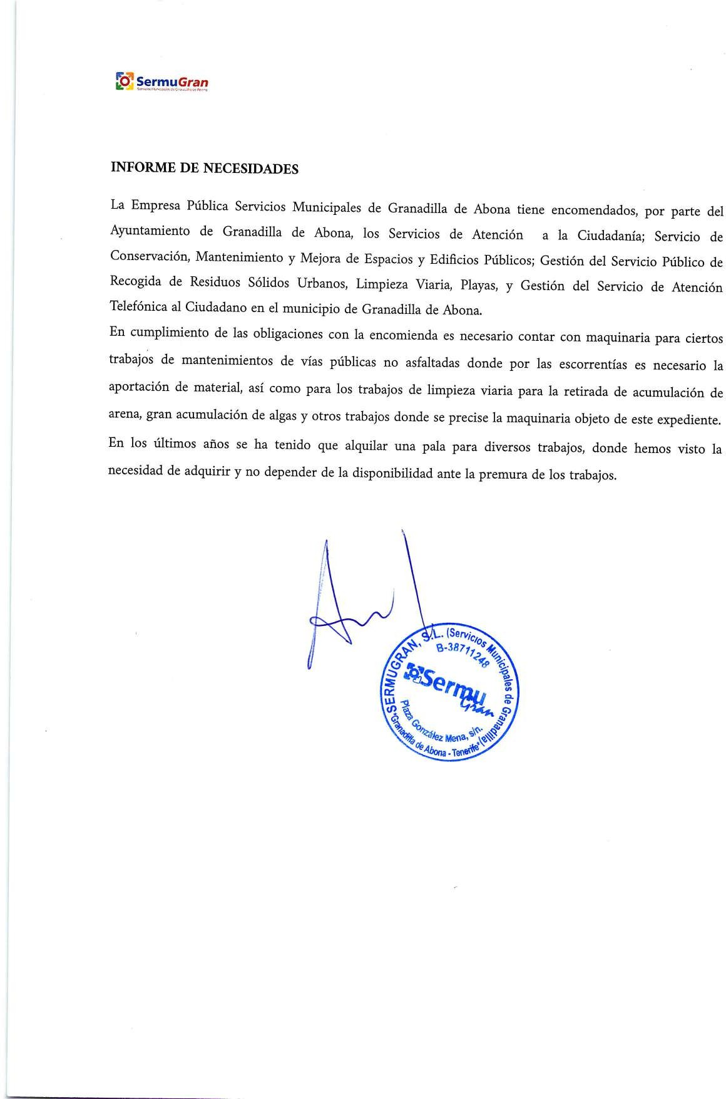



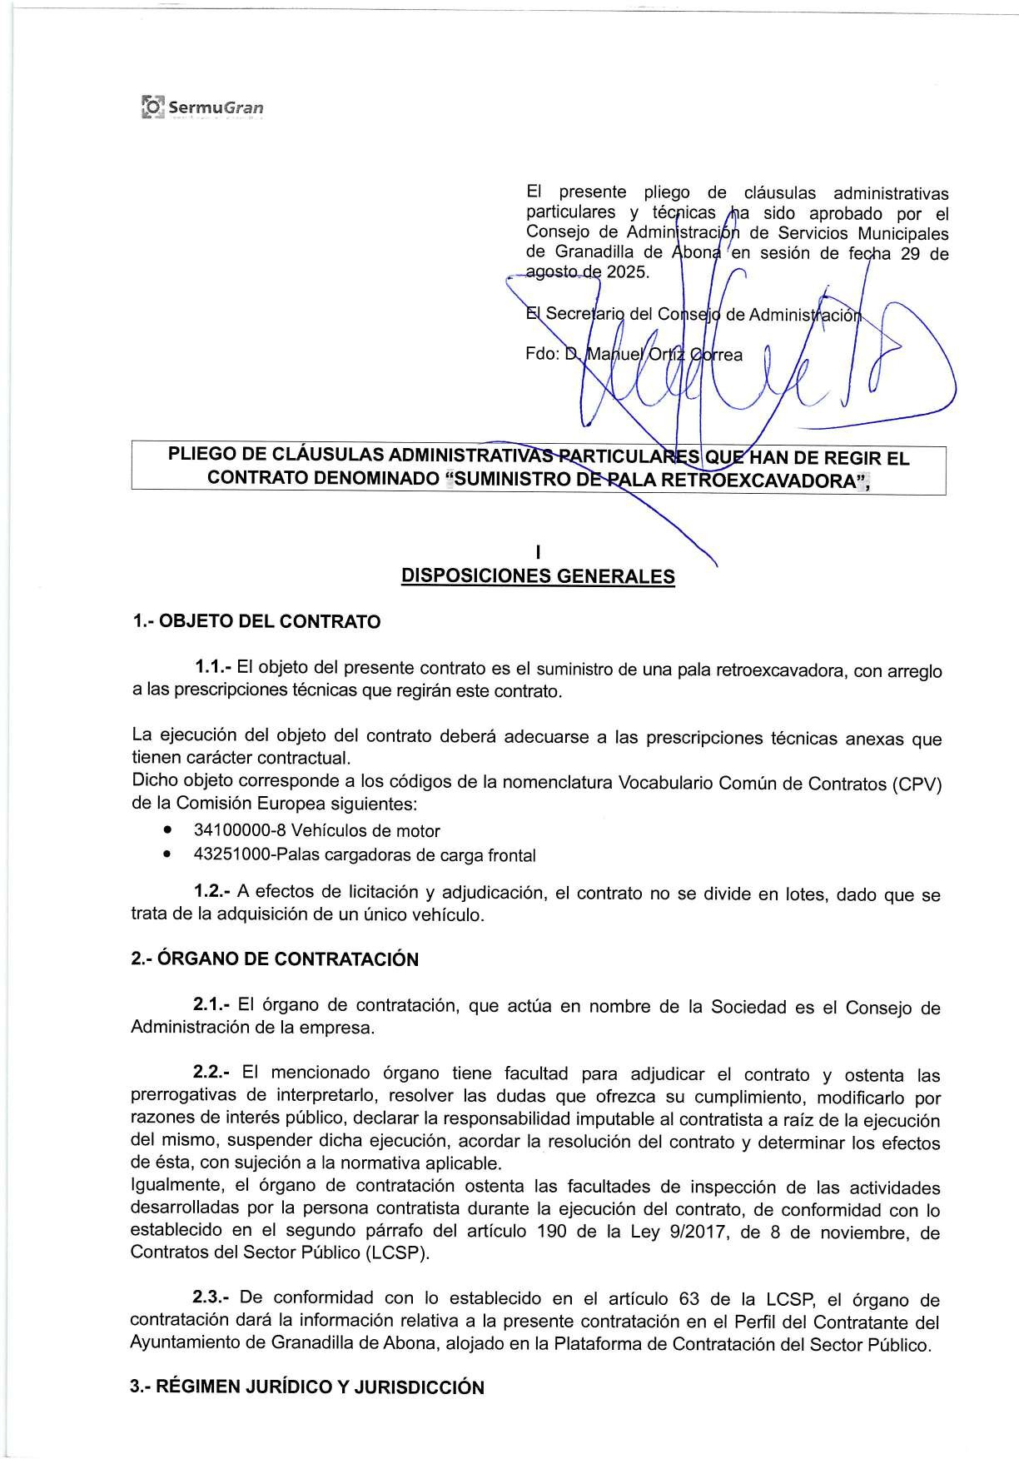

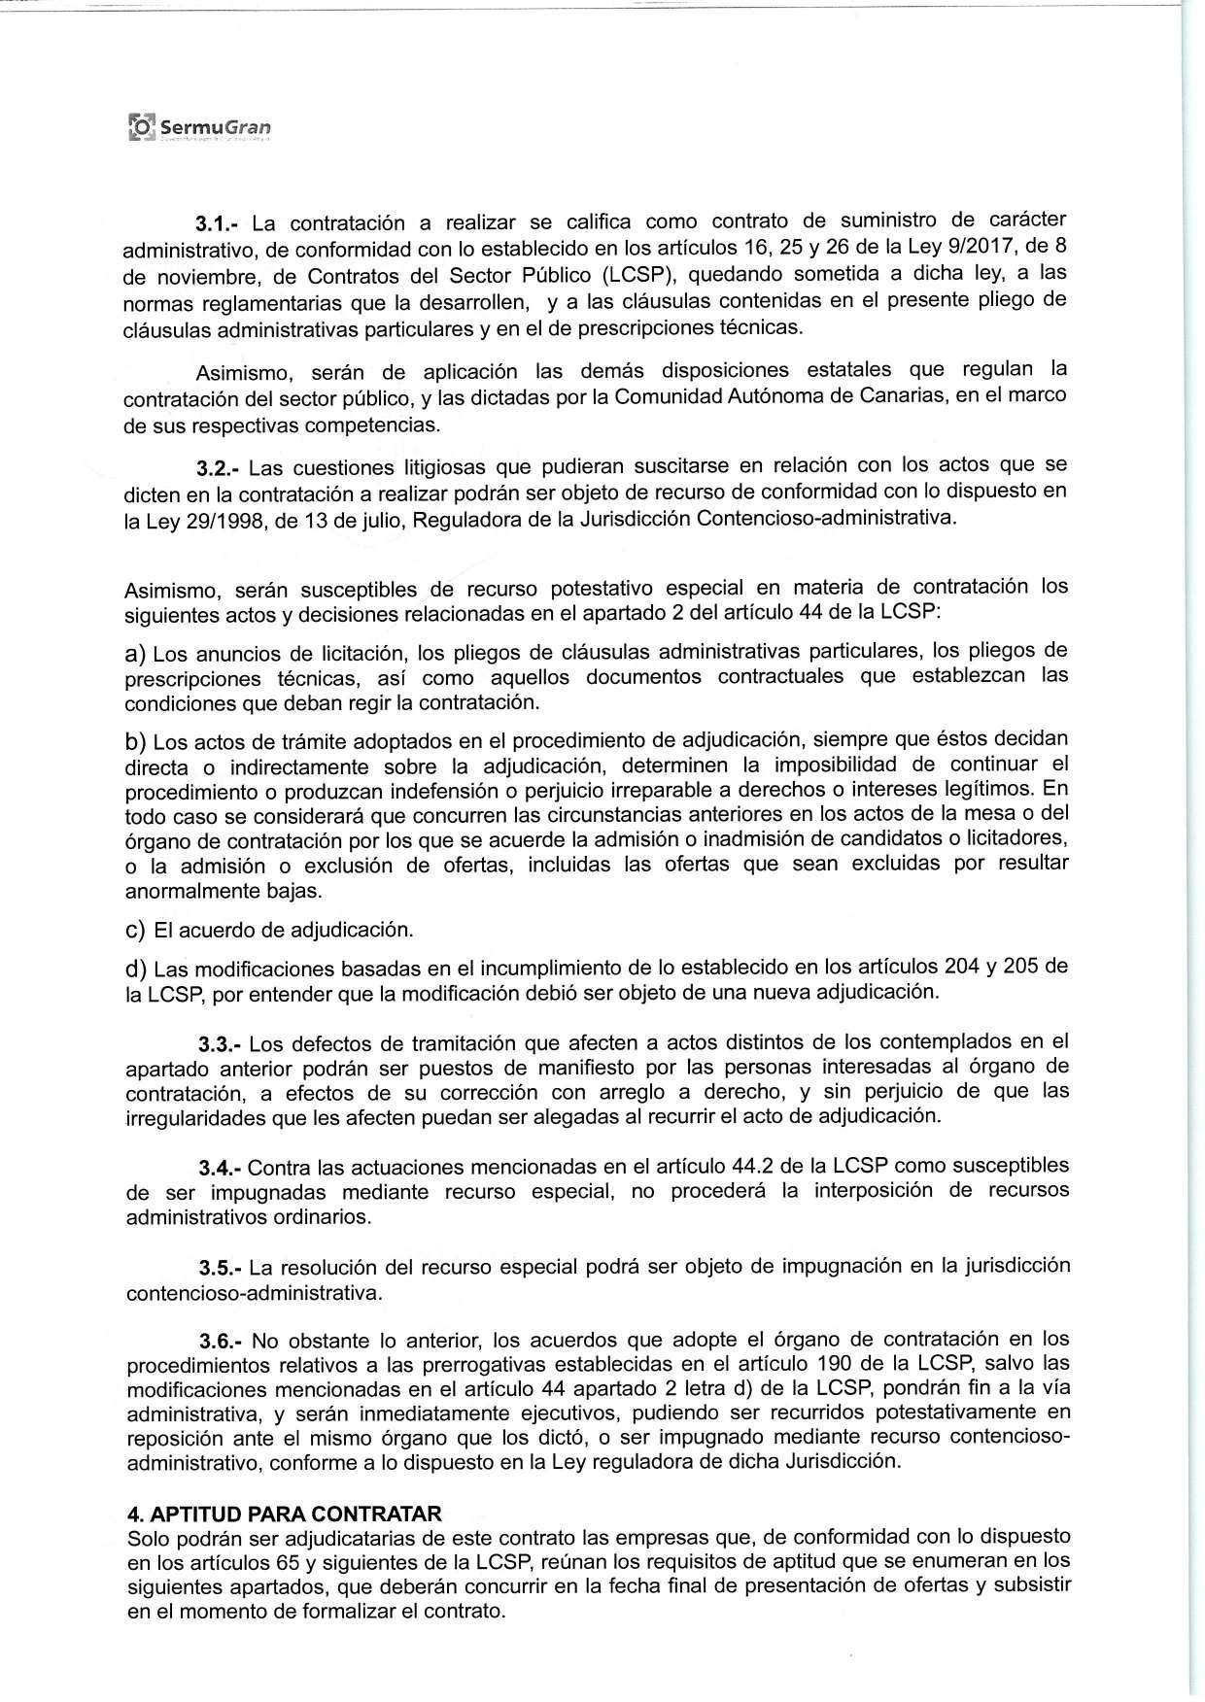

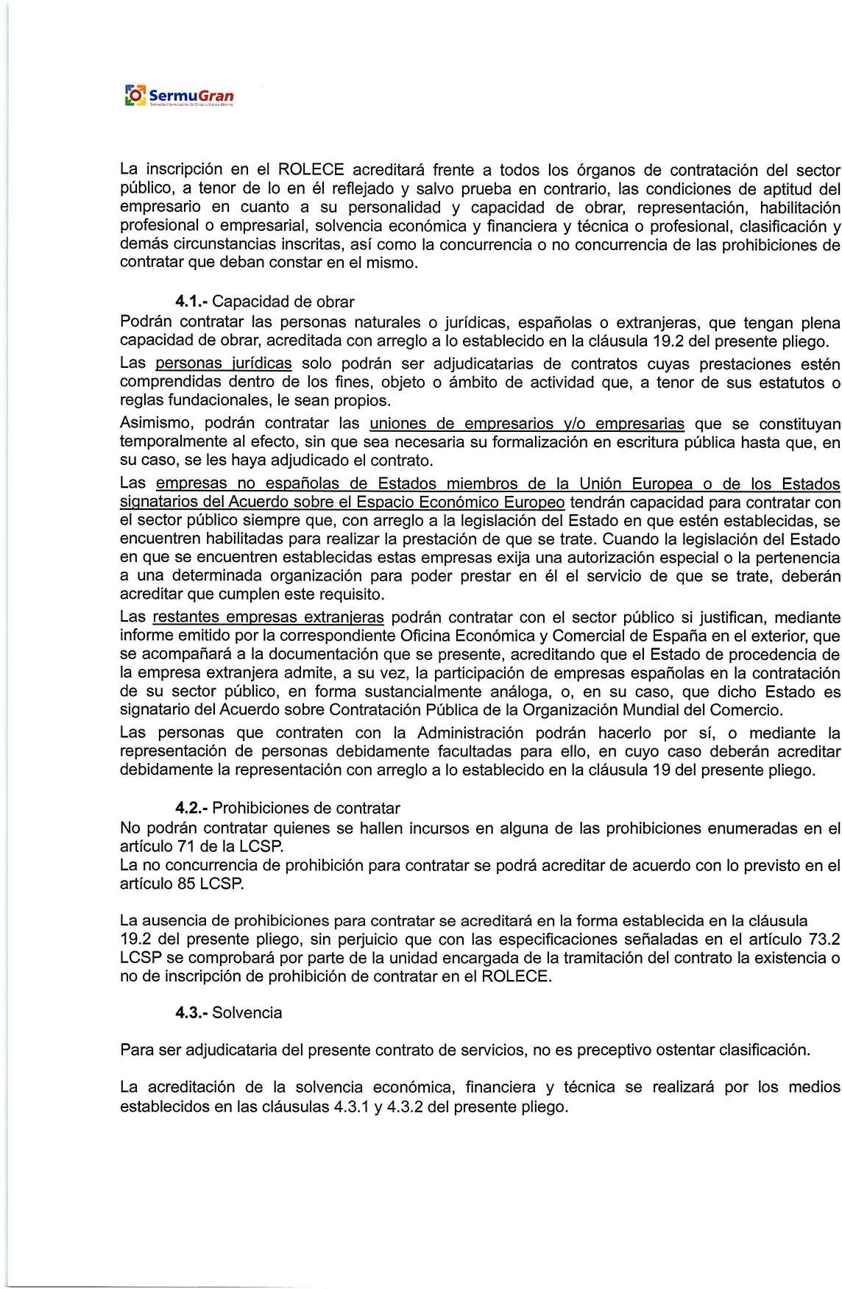

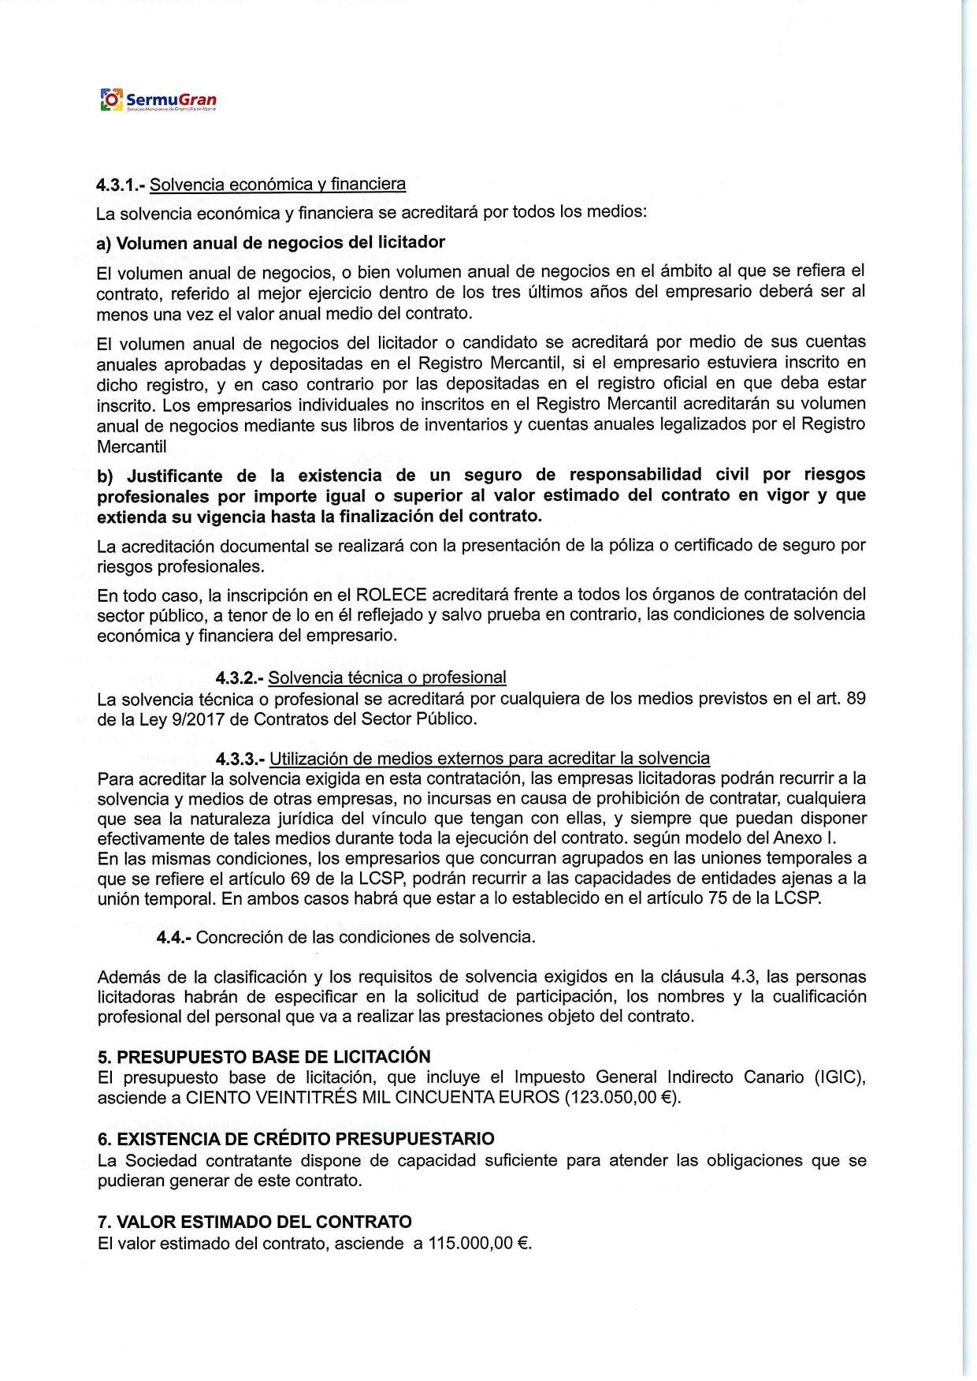

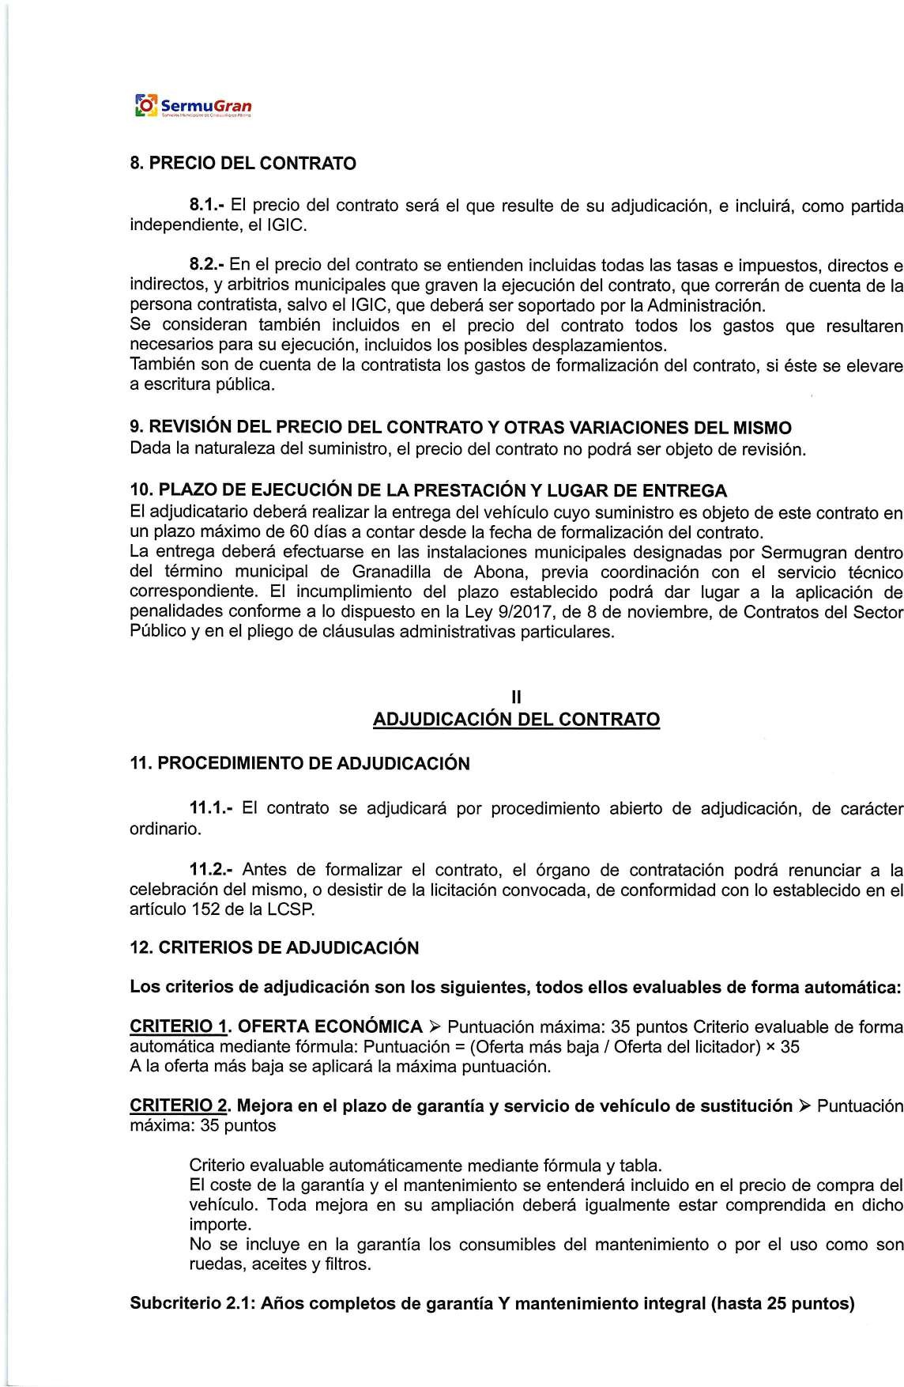

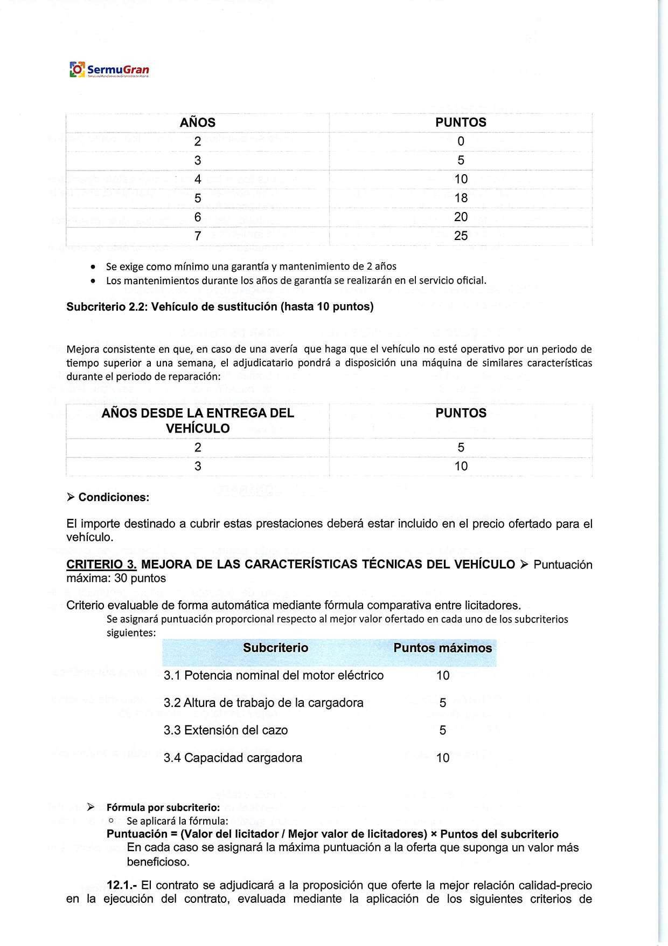

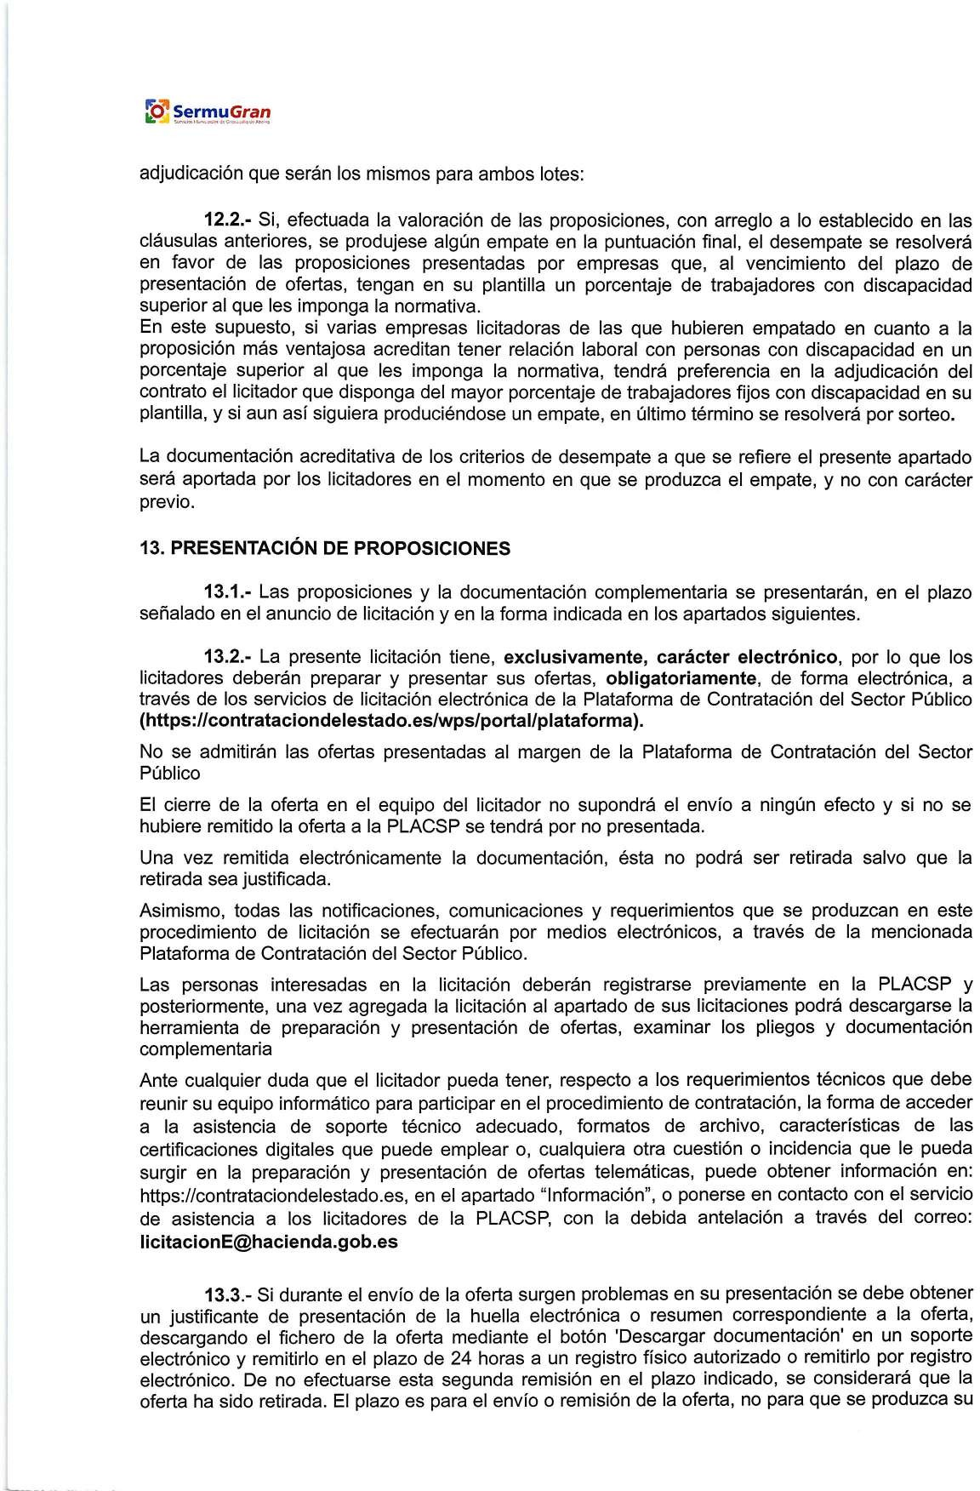

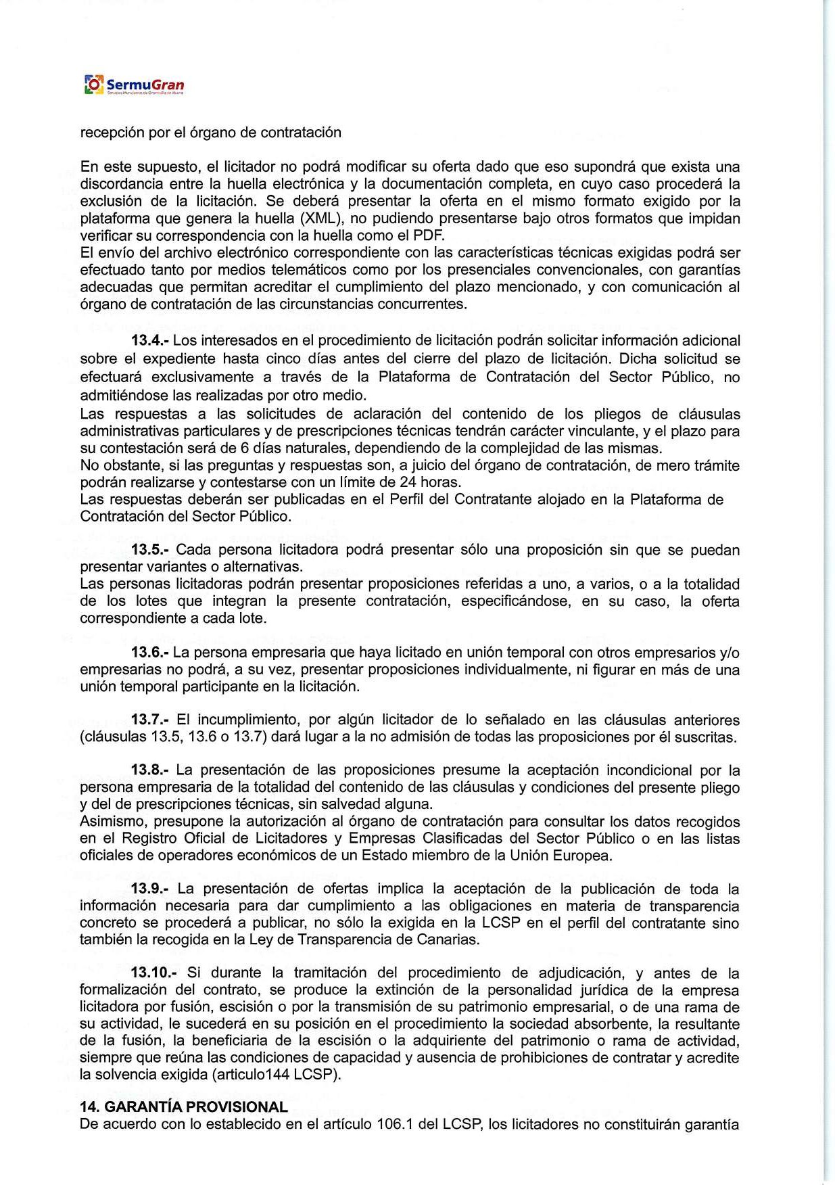

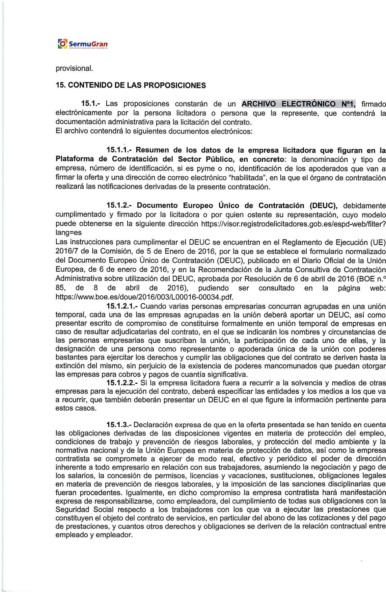

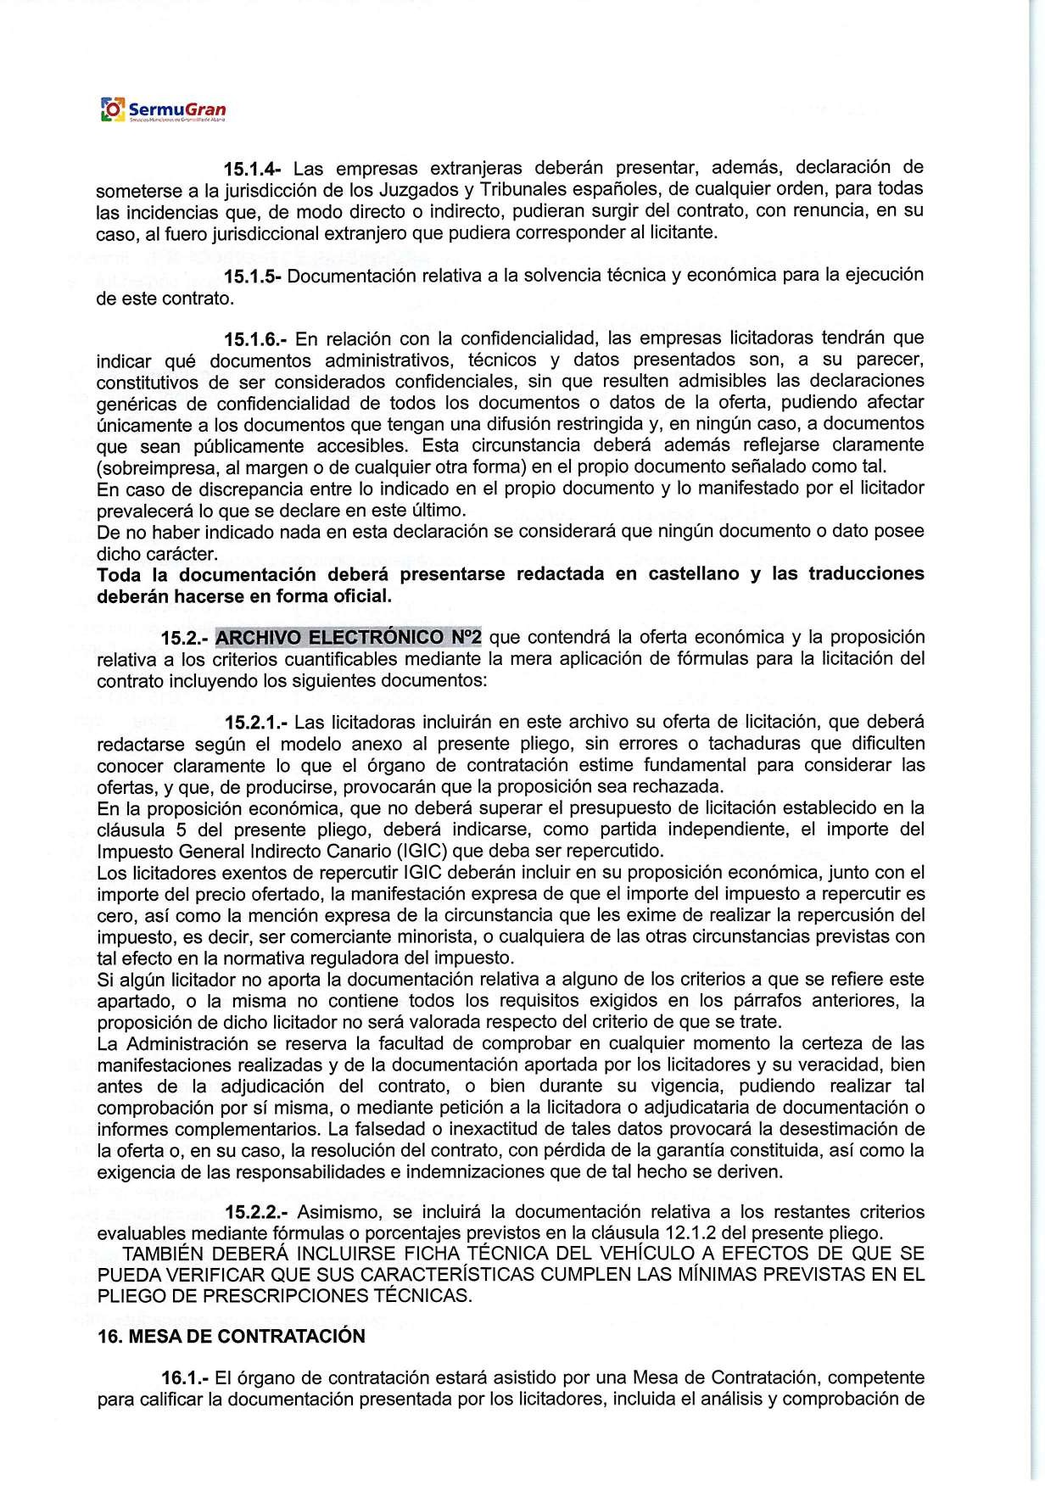

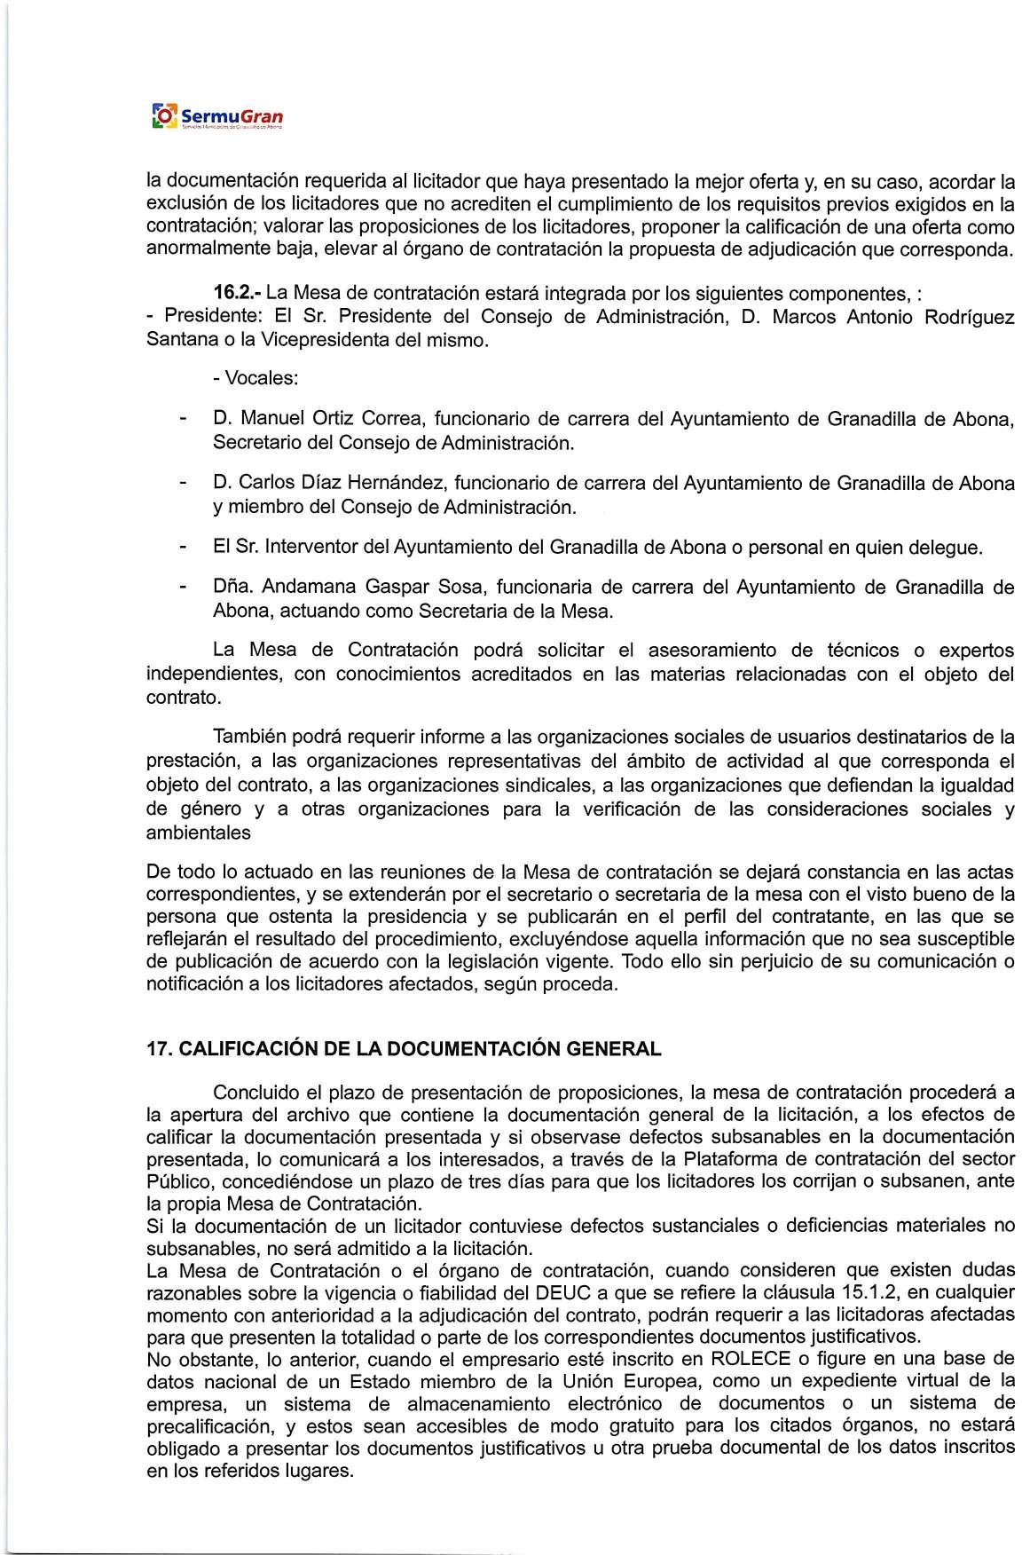

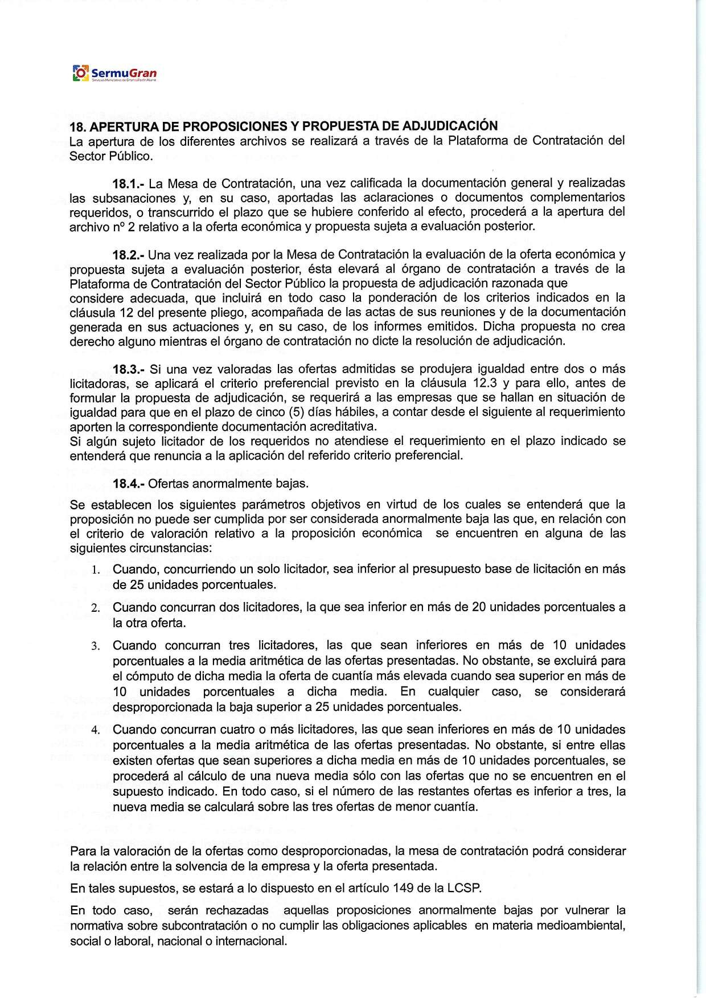

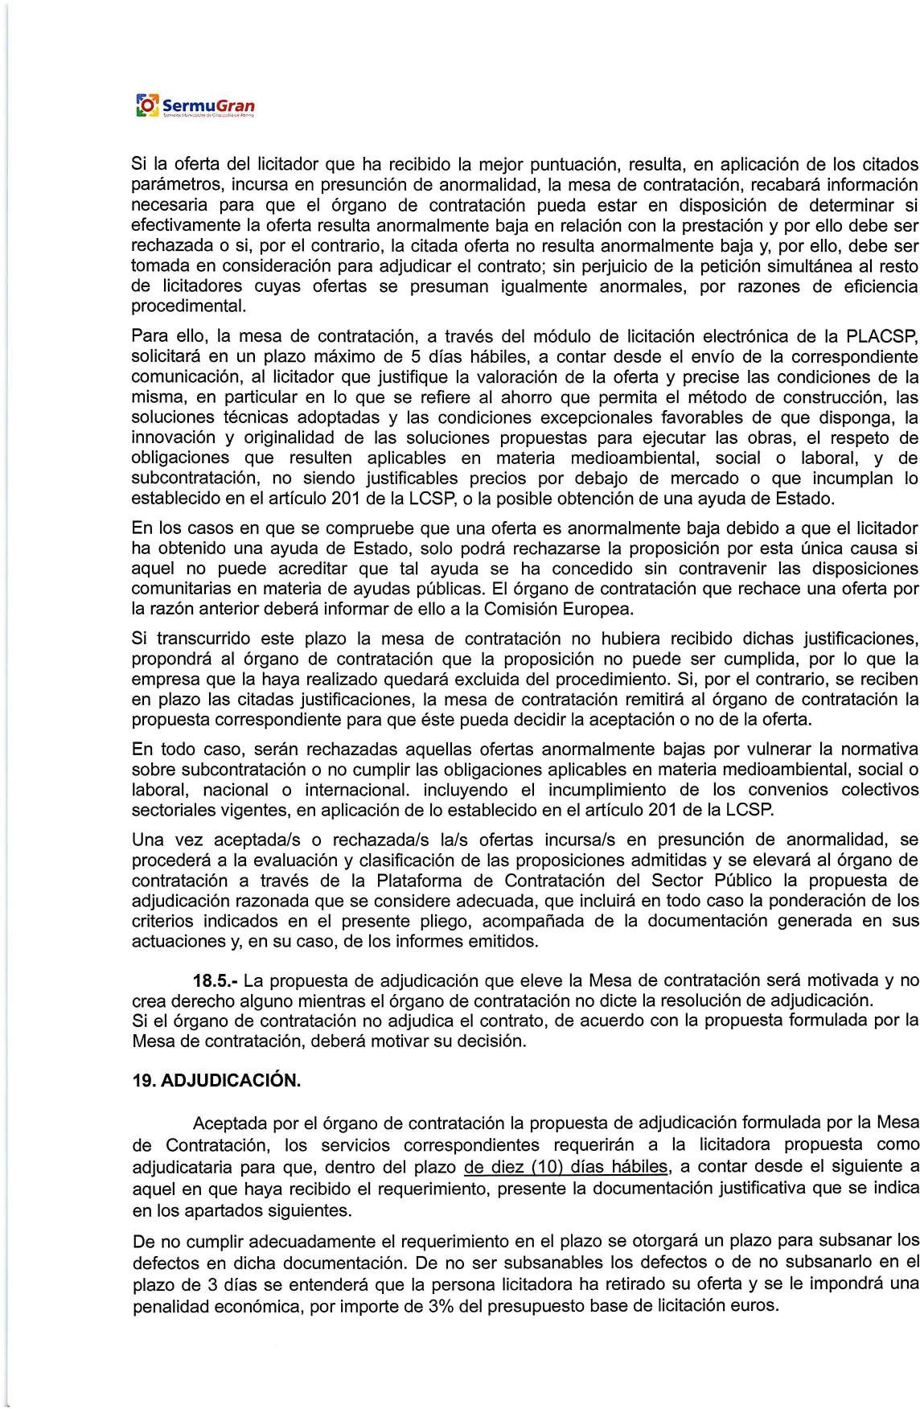

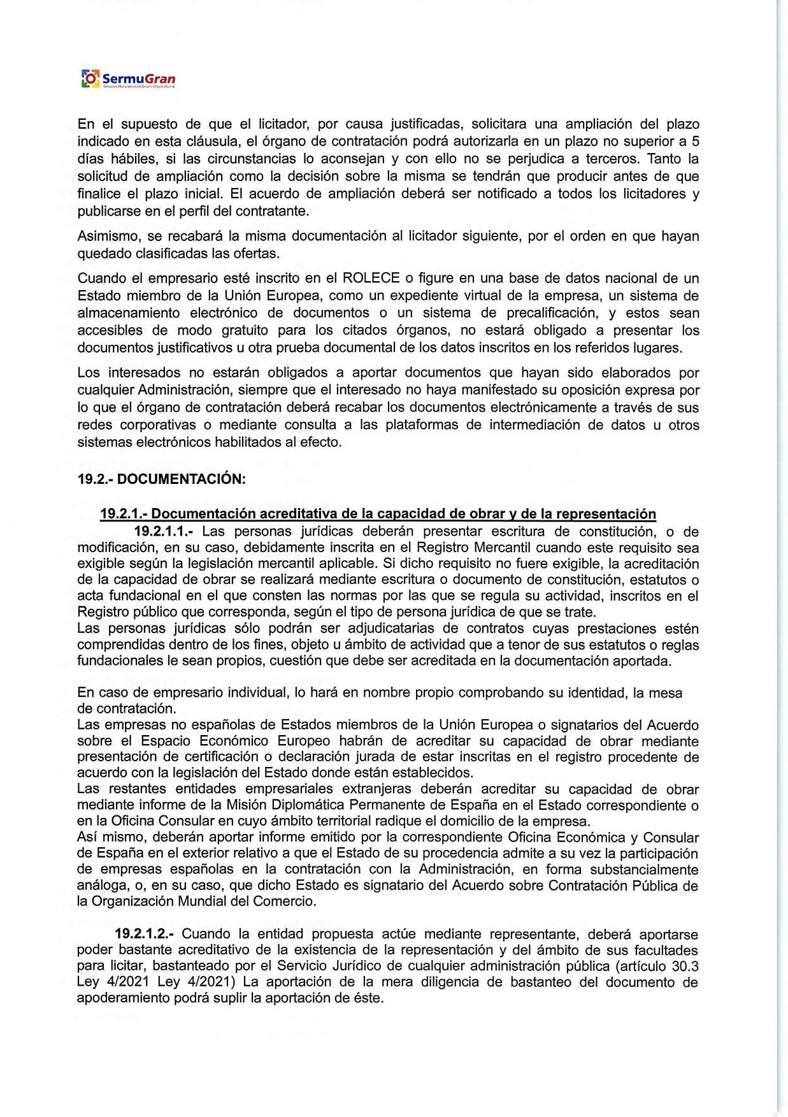

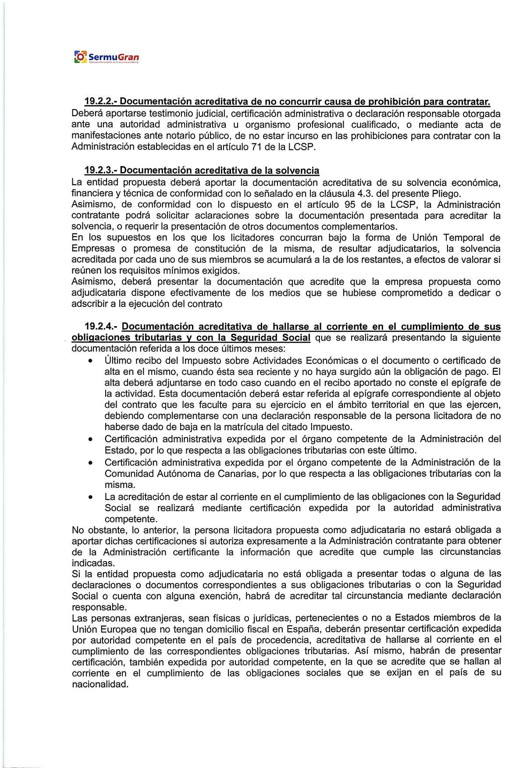

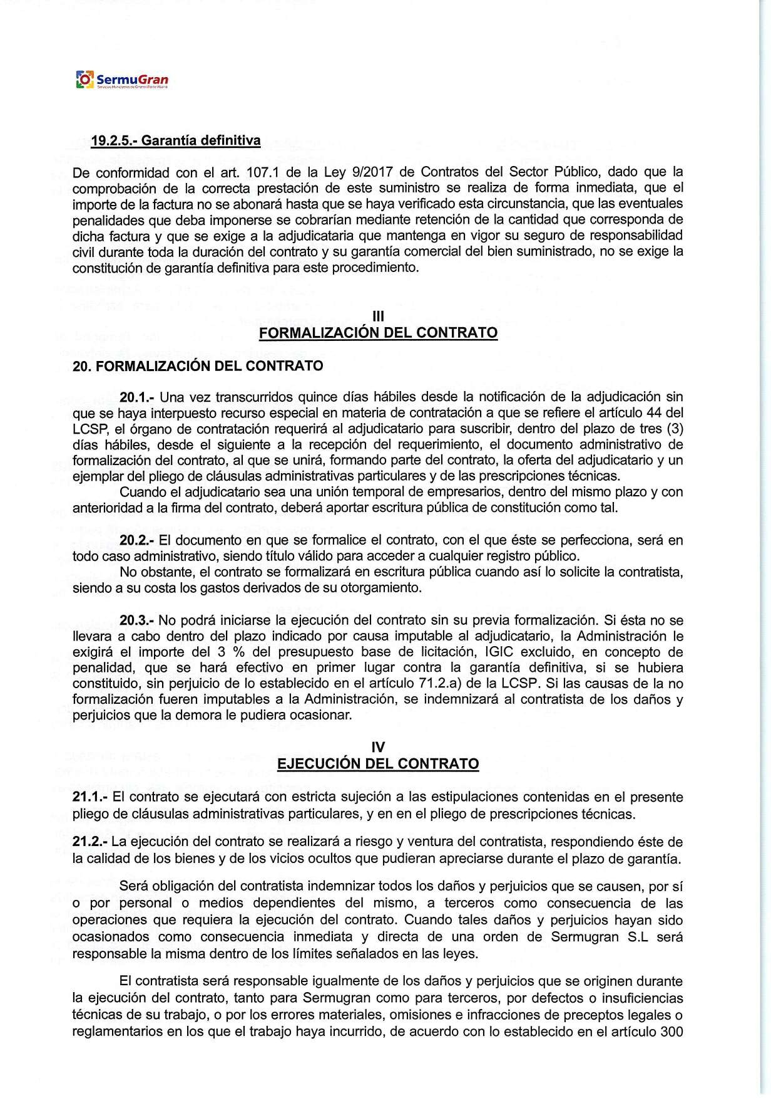

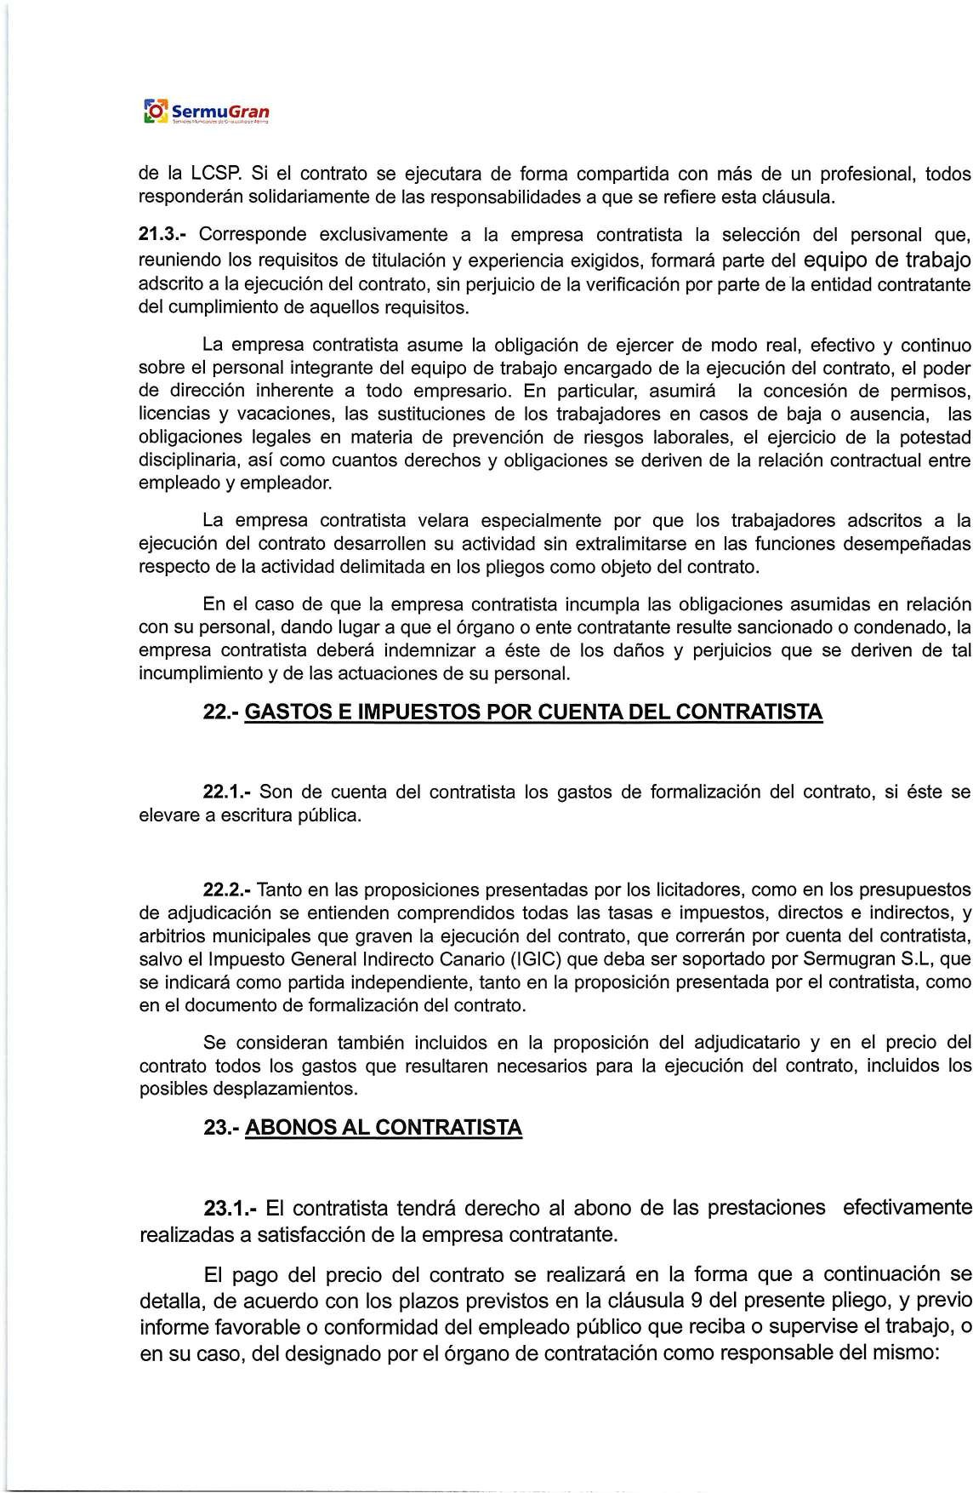

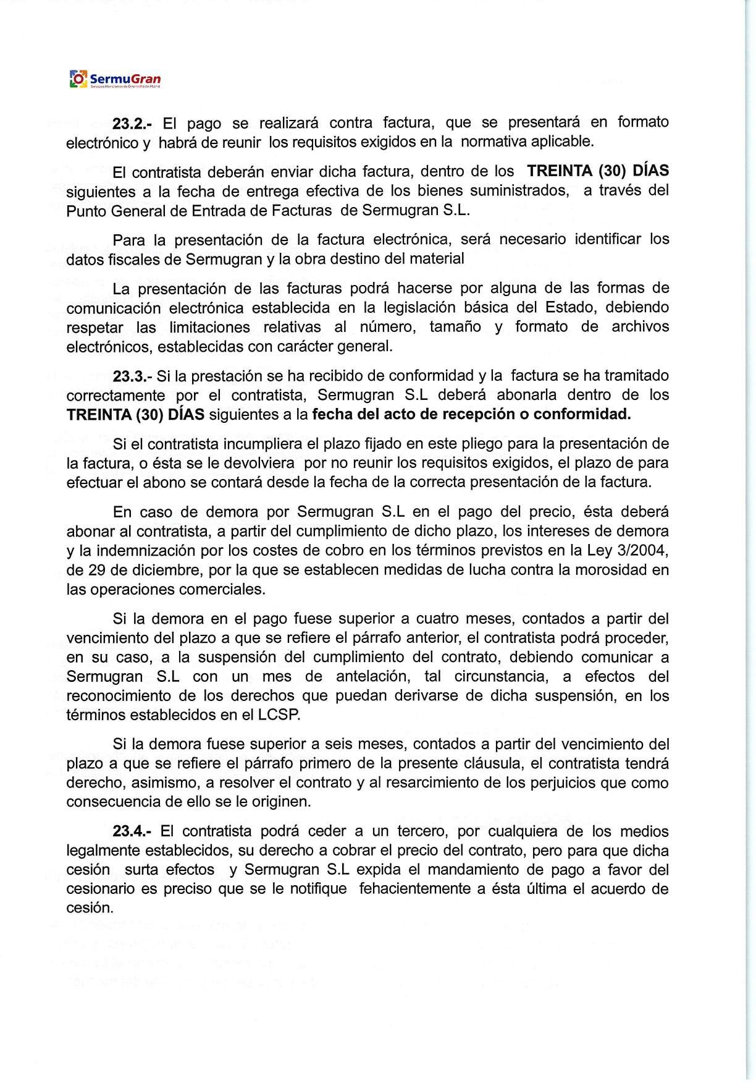

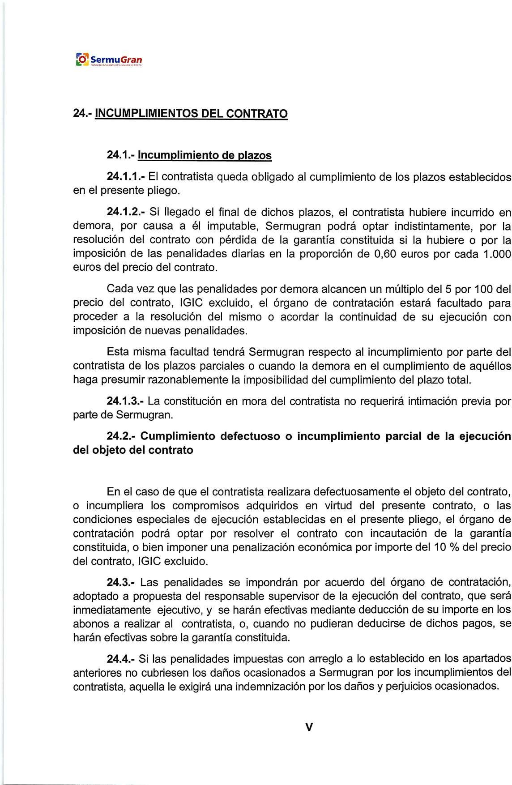

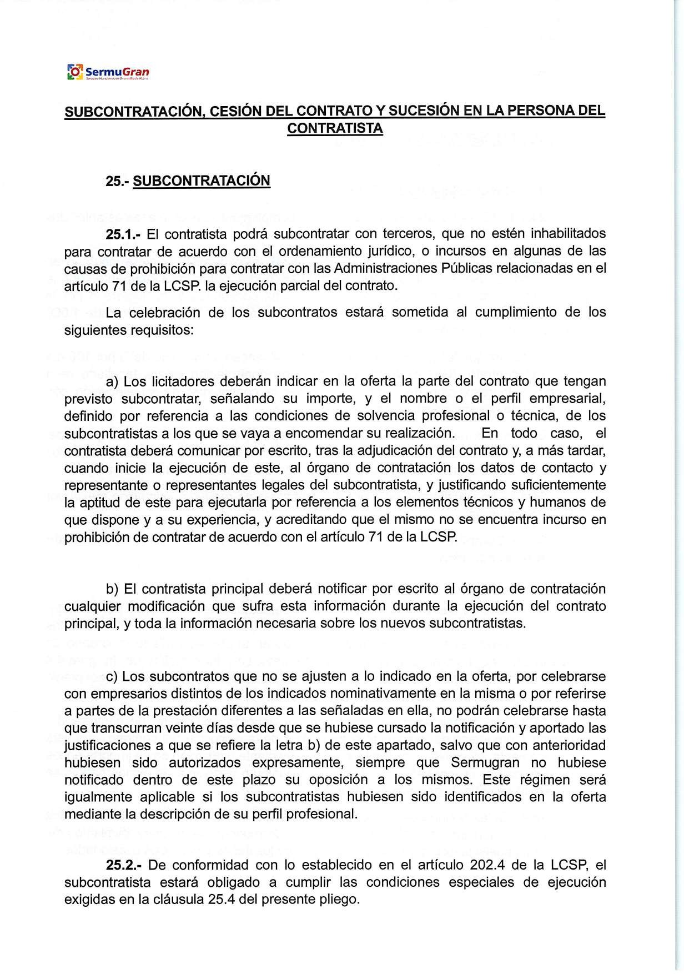

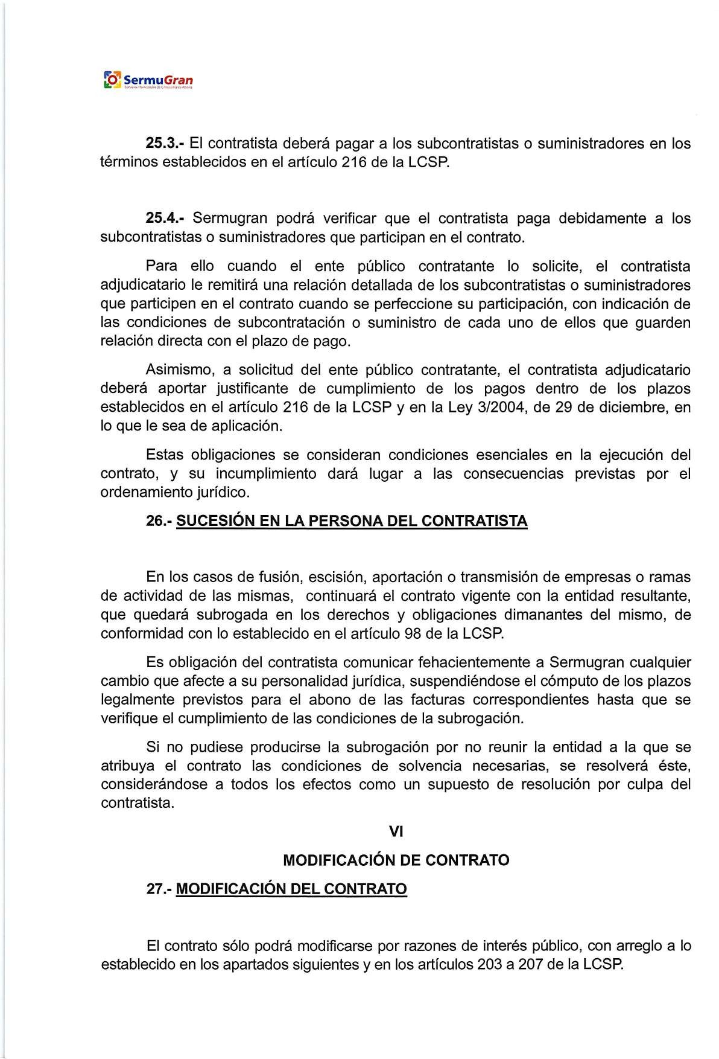

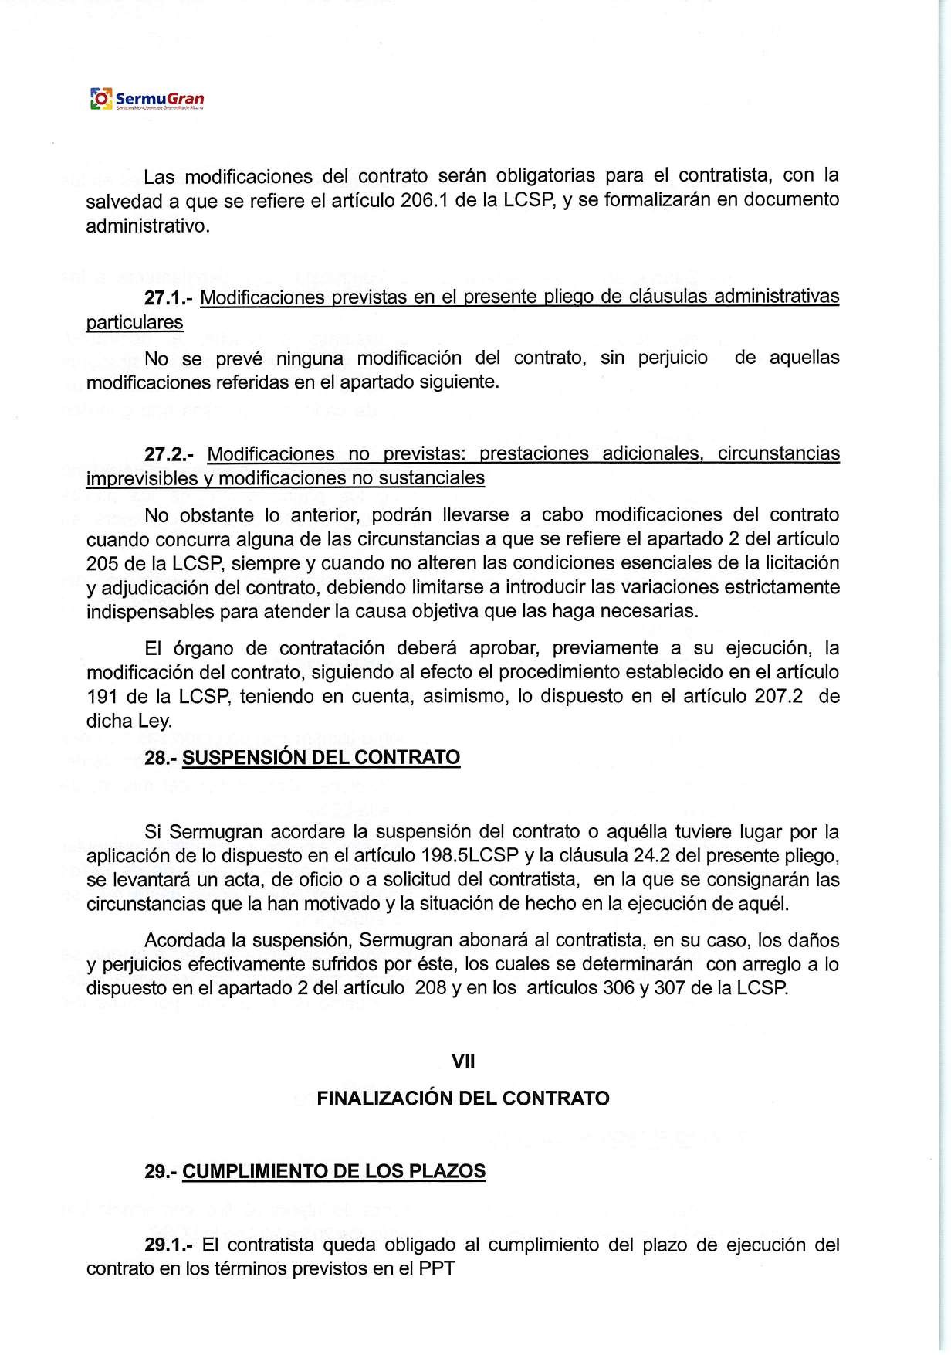

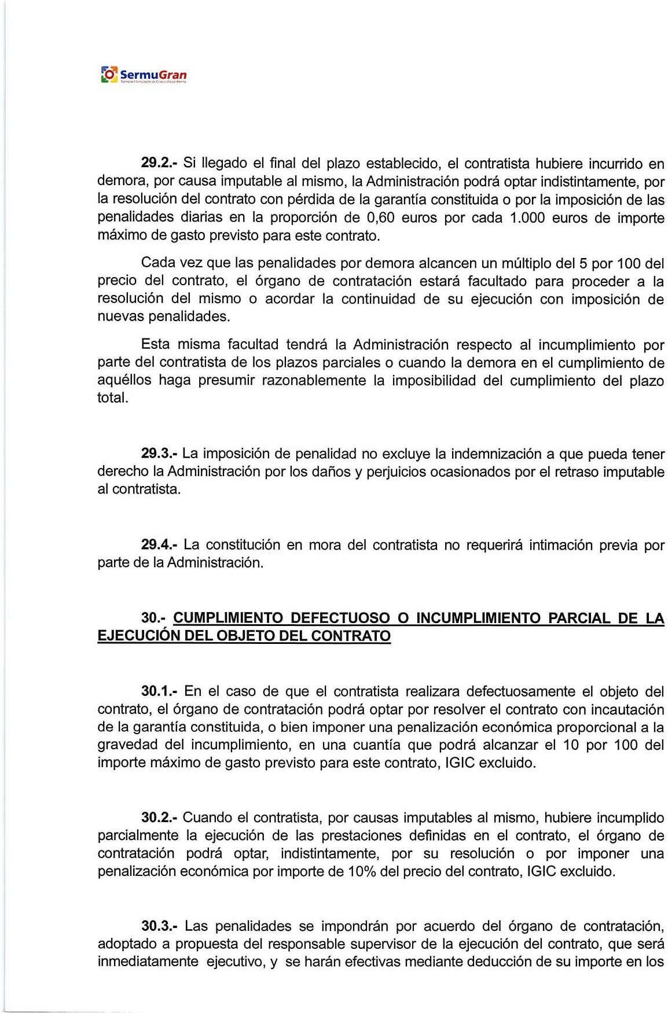

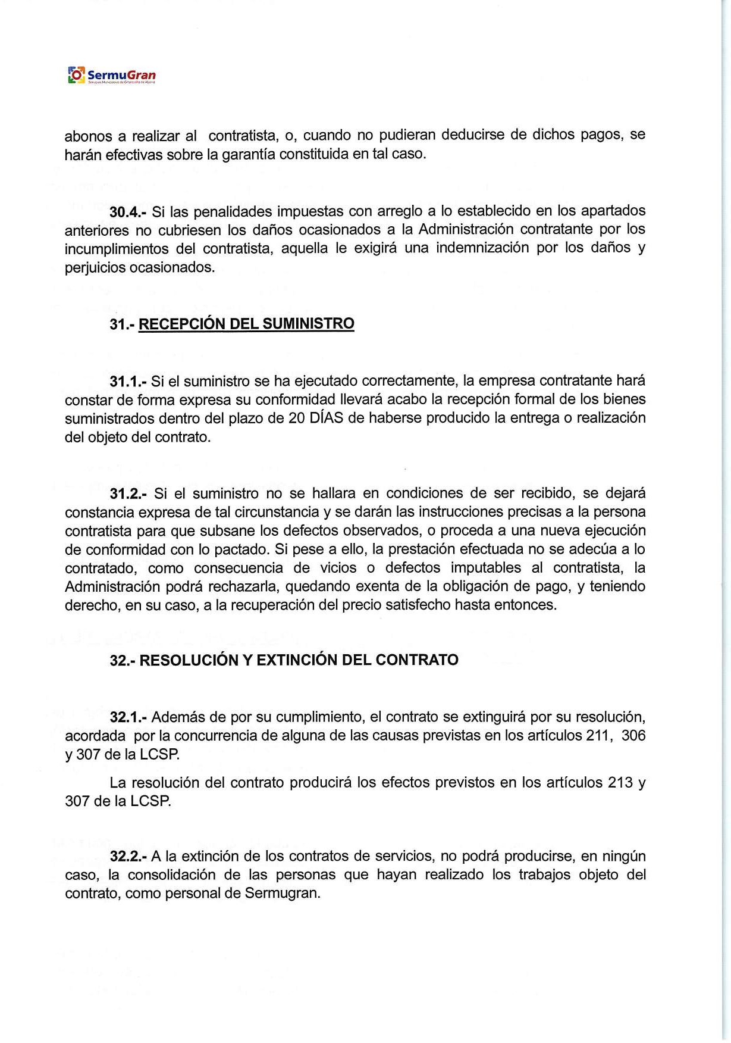

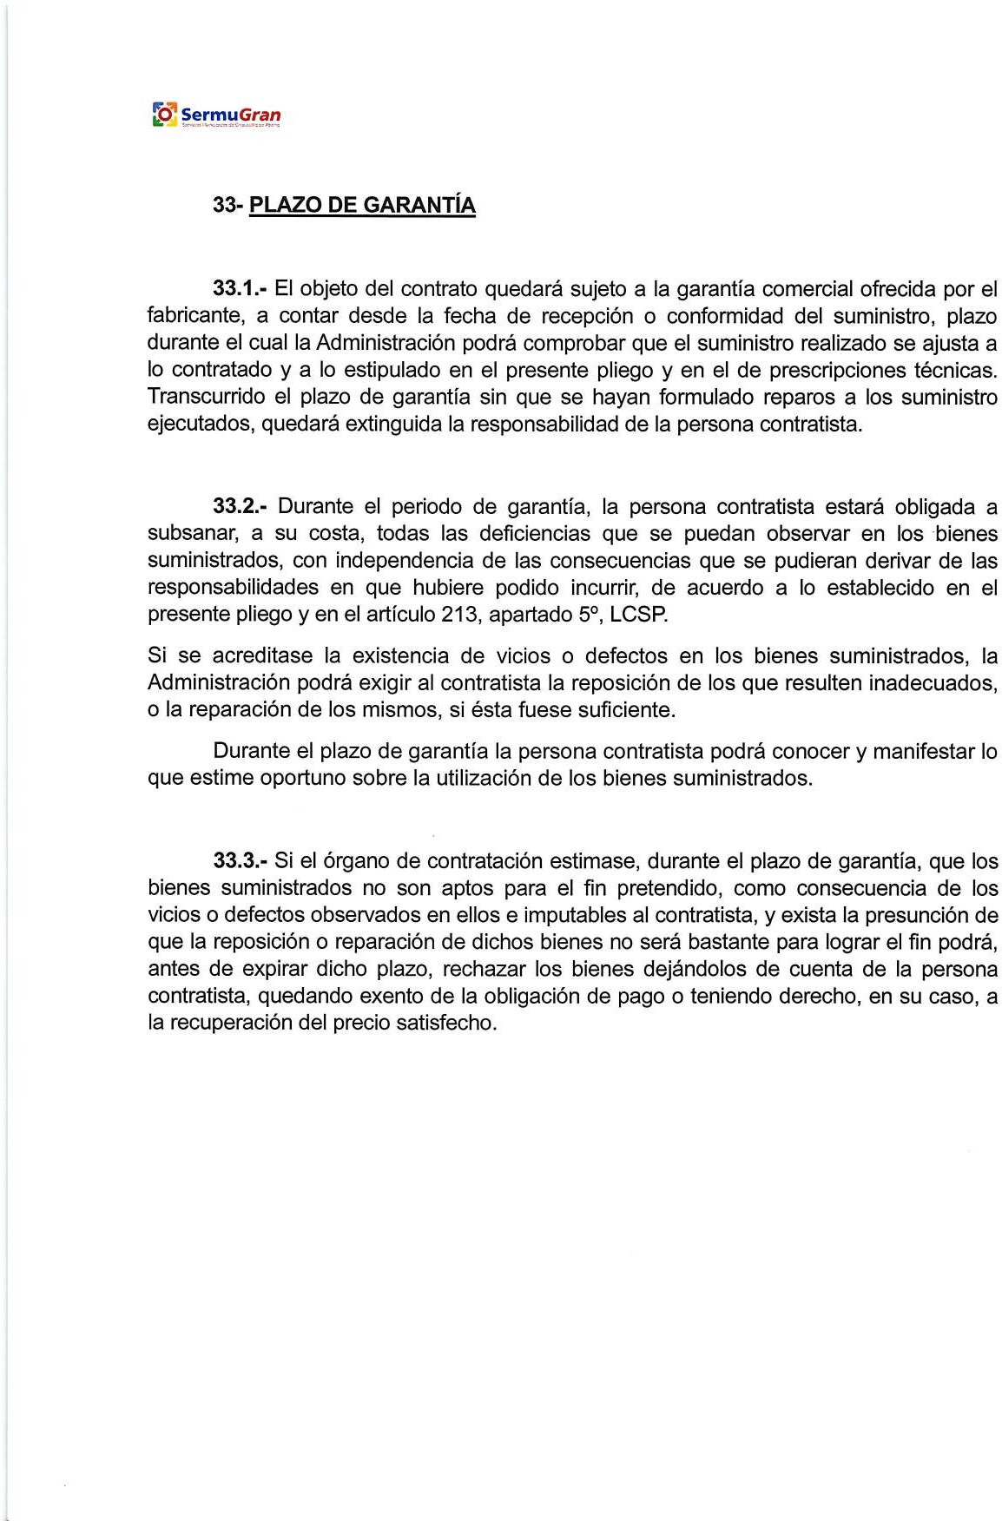

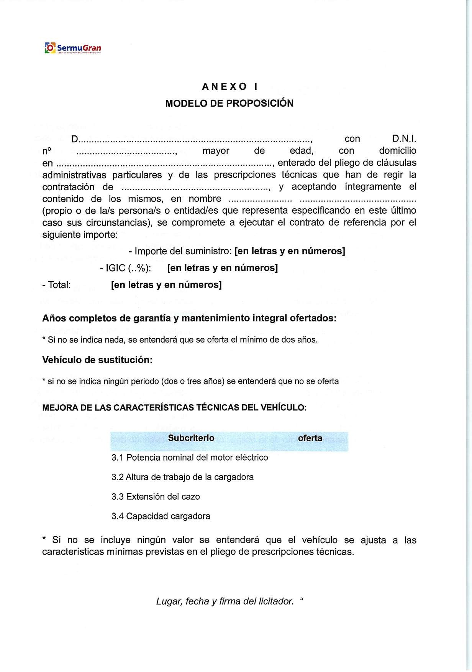



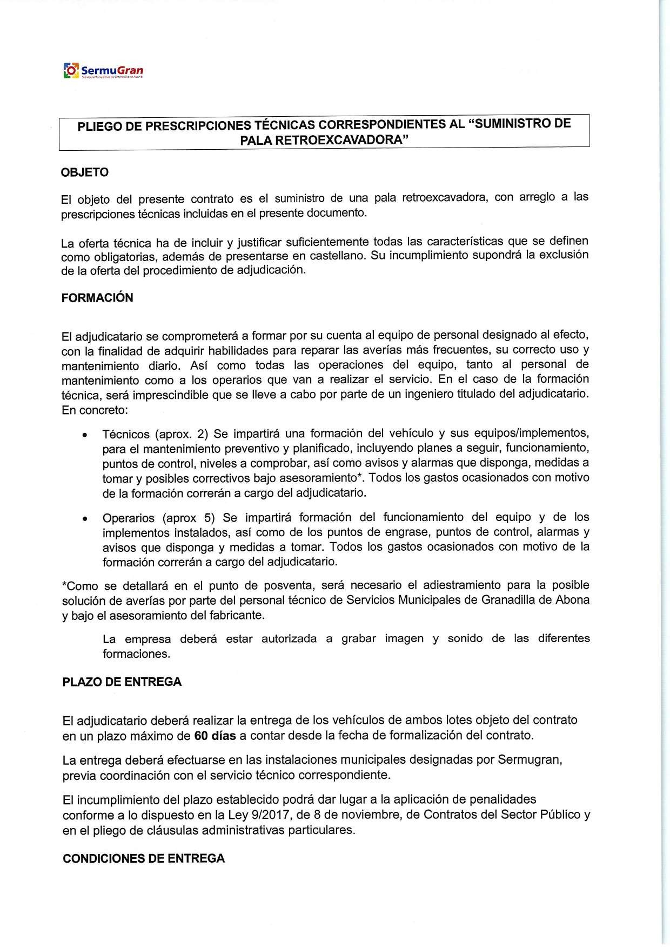

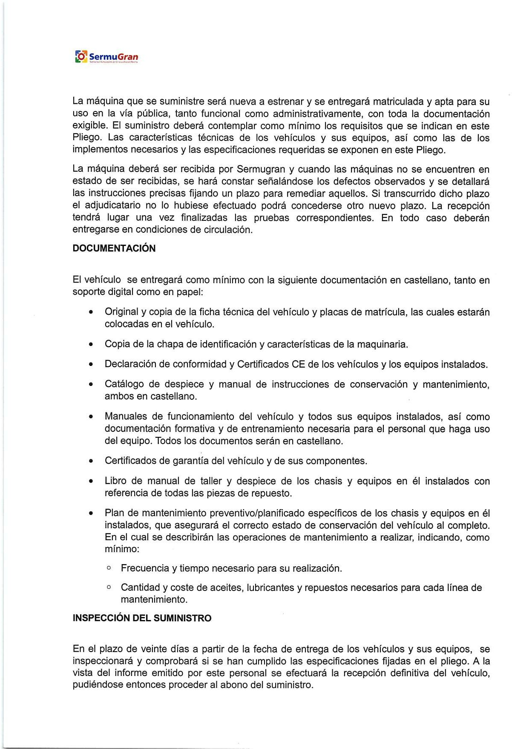

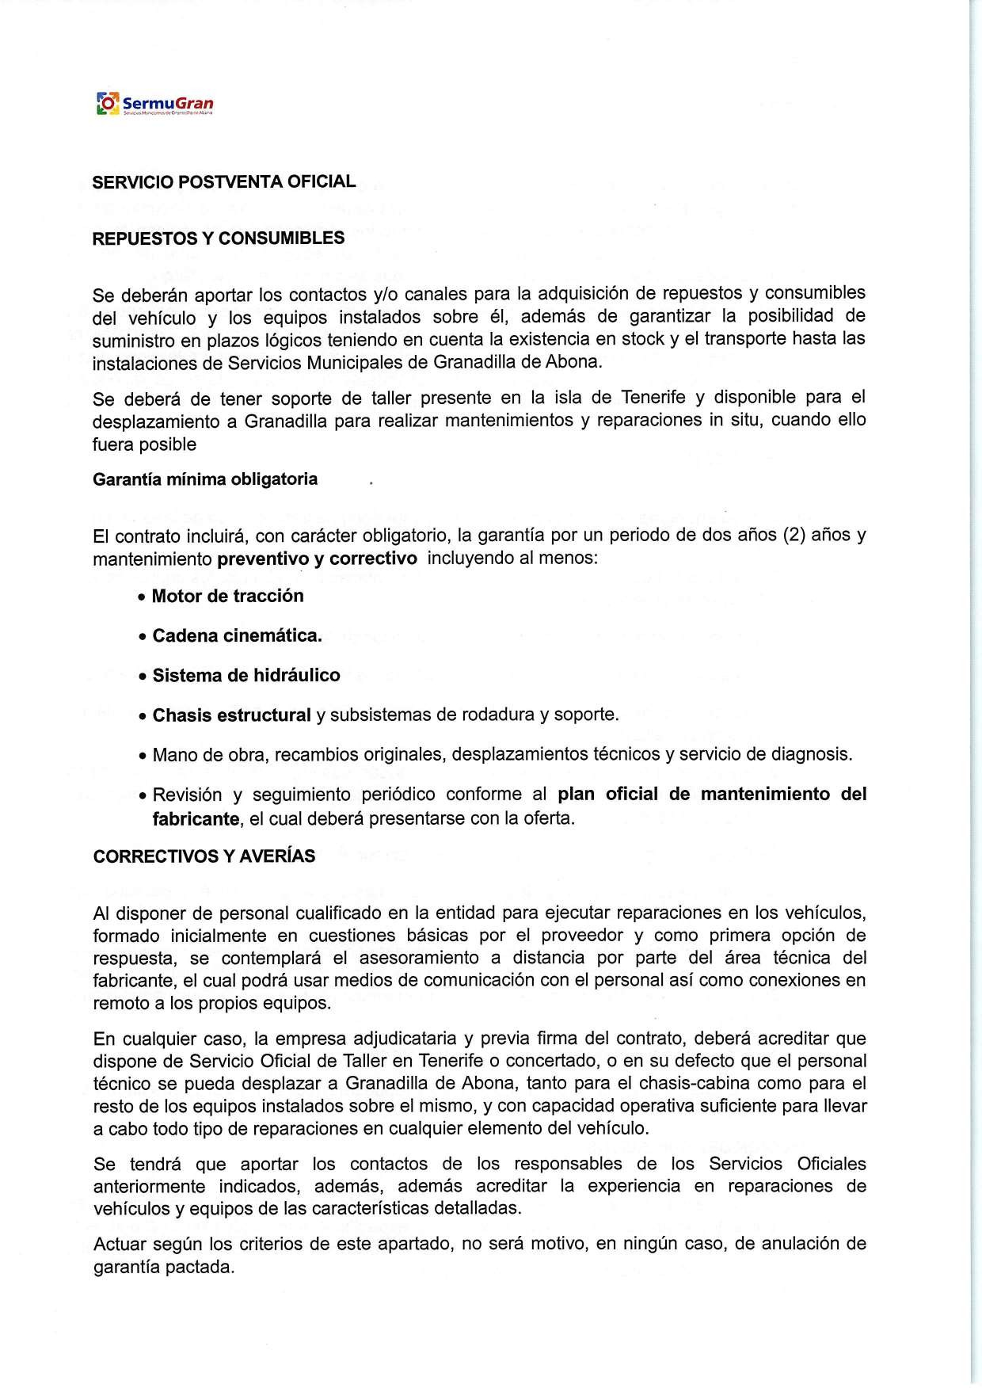

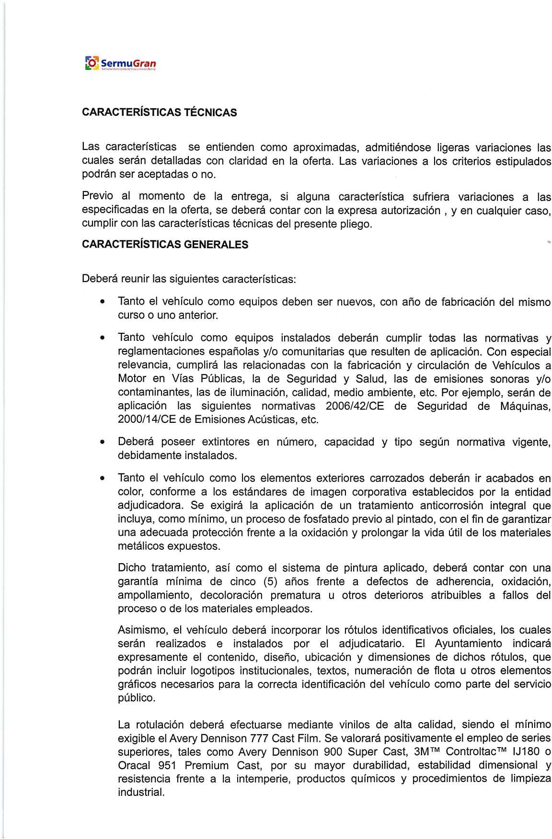

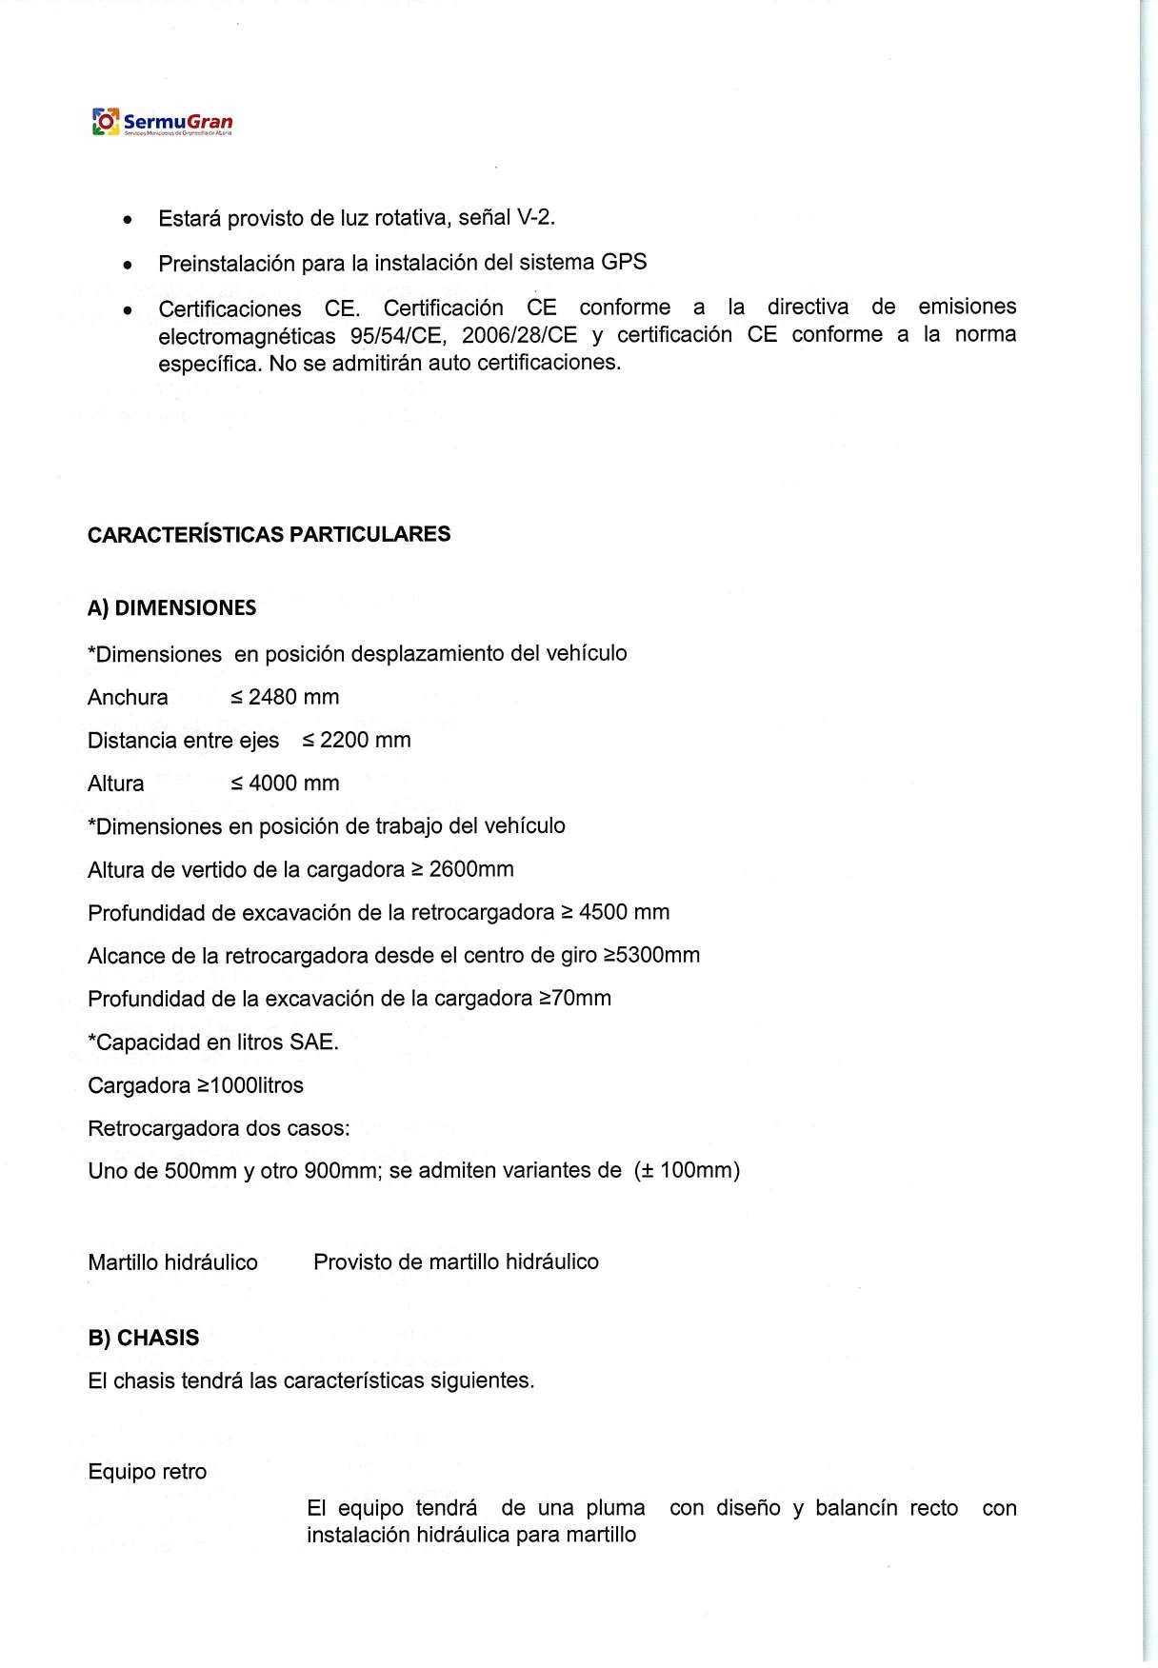

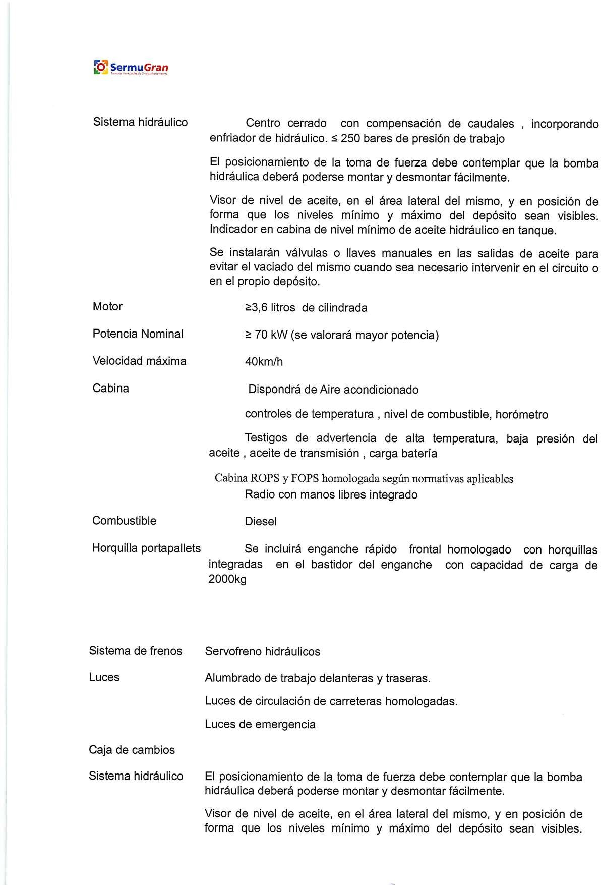





PLIEGO DE PRESCRIPCIONES TÉCNICAS CORRESPONDIENTES AL “SUMINISTRO DE PALA RETROEXCAVADORA”

OBJETO

El objeto del presente contrato es el suministro de una pala retroexcavadora, con arreglo a las prescripciones técnicas incluidas en el presente documento.

La oferta técnica ha de incluir y justificar suficientemente todas las características que se definen como obligatorias, además de presentarse en castellano. Su incumplimiento supondrá la exclusión de la oferta del procedimiento de adjudicación.
FORMACIÓN

El adjudicatario se comprometerá a formar por su cuenta al equipo de personal designado al efecto, con la finalidad de adquirir habilidades para reparar las averías más frecuentes, su correcto uso y mantenimiento diario. Así como todas las operaciones del equipo, tanto al personal de mantenimiento como a los operarios que van a realizar el servicio. En el caso de la formación técnica, será imprescindible que se lleve a cabo por parte de un ingeniero titulado del adjudicatario. En concreto:
- Técnicos (aprox. 2) Se impartirá una formación del vehículo y sus equipos/implementos, para el mantenimiento preventivo y planificado, incluyendo planes a seguir, funcionamiento, puntos de control, niveles a comprobar, así como avisos y alarmas que disponga, medidas a tomar y posibles correctivos bajo asesoramiento*. Todos los gastos ocasionados con motivo de la formación correrán a cargo del adjudicatario.
- Operarios (aprox 5) Se impartirá formación del funcionamiento del equipo y de los implementos instalados, así como de los puntos de engrase, puntos de control, alarmas y avisos que disponga y medidas a tomar. Todos los gastos ocasionados con motivo de la formación correrán a cargo del adjudicatario.
*Como se detallará en el punto de posventa, será necesario el adiestramiento para la posible solución de averías por parte del personal técnico de Servicios Municipales de Granadilla de Abona y bajo el asesoramiento del fabricante.
La empresa deberá estar autorizada a grabar imagen y sonido de las diferentes formaciones.
PLAZO DE ENTREGA

El adjudicatario deberá realizar la entrega de los vehículos de ambos lotes objeto del contrato en un plazo máximo de 60 días a contar desde la fecha de formalización del contrato.
La entrega deberá efectuarse en las instalaciones municipales designadas por Sermugran, previa coordinación con el servicio técnico correspondiente.
El incumplimiento del plazo establecido podrá dar lugar a la aplicación de penalidades conforme a lo dispuesto en la Ley 9/2017, de 8 de noviembre, de Contratos del Sector Público y en el pliego de cláusulas administrativas particulares.
CONDICIONES DE ENTREGA

La máquina que se suministre será nueva a estrenar y se entregará matriculada y apta para su uso en la vía pública, tanto funcional como administrativamente, con toda la documentación exigible. El suministro deberá contemplar como mínimo los requisitos que se indican en este Pliego. Las características técnicas de los vehículos y sus equipos, así como las de los implementos necesarios y las especificaciones requeridas se exponen en este Pliego.

La máquina deberá ser recibida por Sermugran y cuando las máquinas no se encuentren en estado de ser recibidas, se hará constar señalándose los defectos observados y se detallará las instrucciones precisas fijando un plazo para remediar aquellos. Si transcurrido dicho plazo el adjudicatario no lo hubiese efectuado podrá concederse otro nuevo plazo. La recepción tendrá lugar una vez finalizadas las pruebas correspondientes. En todo caso deberán entregarse en condiciones de circulación.
DOCUMENTACIÓN

El vehículo se entregará como mínimo con la siguiente documentación en castellano, tanto en soporte digital como en papel:
- Original y copia de la ficha técnica del vehículo y placas de matrícula, las cuales estarán colocadas en el vehículo.
- Copia de la chapa de identificación y características de la maquinaria.
- Declaración de conformidad y Certificados CE de los vehículos y los equipos instalados.
- Catálogo de despiece y manual de instrucciones de conservación y mantenimiento, ambos en castellano.
- Manuales de funcionamiento del vehículo y todos sus equipos instalados, así como documentación formativa y de entrenamiento necesaria para el personal que haga uso del equipo. Todos los documentos serán en castellano.
- Certificados de garantía del vehículo y de sus componentes.
- Libro de manual de taller y despiece de los chasis y equipos en él instalados con referencia de todas las piezas de repuesto.
- Plan de mantenimiento preventivo/planificado específicos de los chasis y equipos en él instalados, que asegurará el correcto estado de conservación del vehículo al completo. En el cual se describirán las operaciones de mantenimiento a realizar, indicando, como mínimo:
  - Frecuencia y tiempo necesario para su realización.
  - Cantidad y coste de aceites, lubricantes y repuestos necesarios para cada línea de mantenimiento.
INSPECCIÓN DEL SUMINISTRO

En el plazo de veinte días a partir de la fecha de entrega de los vehículos y sus equipos, se inspeccionará y comprobará si se han cumplido las especificaciones fijadas en el pliego. A la vista del informe emitido por este personal se efectuará la recepción definitiva del vehículo, pudiéndose entonces proceder al abono del suministro.
SERVICIO POSTVENTA OFICIAL REPUESTOS Y CONSUMIBLES
Se deberán aportar los contactos y/o canales para la adquisición de repuestos y consumibles del vehículo y
los equipos instalados sobre él, además de garantizar la posibilidad de suministro en plazos lógicos teniendo en cuenta la existencia en stock y el transporte hasta las instalaciones de Servicios Municipales de Granadilla de Abona.
Se deberá de tener soporte de taller presente en la isla de Tenerife y disponible para el desplazamiento a Granadilla para realizar mantenimientos y reparaciones in situ, cuando ello fuera posible
Garantía mínima obligatoria

El contrato incluirá, con carácter obligatorio, la garantía por un periodo de dos años (2) años y mantenimiento preventivo y correctivo incluyendo al menos:

Motor de tracción
- Cadena cinemática.

Sistema de hidráulico
- Chasis estructural y subsistemas de rodadura y soporte.
- Mano de obra, recambios originales, desplazamientos técnicos y servicio de diagnosis.
- Revisión y seguimiento periódico conforme al plan oficial de mantenimiento del fabricante, el cual deberá presentarse con la oferta.
CORRECTIVOS Y AVERÍAS

Al disponer de personal cualificado en la entidad para ejecutar reparaciones en los vehículos, formado inicialmente en cuestiones básicas por el proveedor y como primera opción de respuesta, se contemplará el asesoramiento a distancia por parte del área técnica del fabricante, el cual podrá usar medios de comunicación con el personal así como conexiones en remoto a los propios equipos.
En cualquier caso, la empresa adjudicataria y previa firma del contrato, deberá acreditar que dispone de Servicio Oficial de Taller en Tenerife o concertado, o en su defecto que el personal técnico se pueda desplazar a Granadilla de Abona, tanto para el chasis-cabina como para el resto de los equipos instalados sobre el mismo, y con capacidad operativa suficiente para llevar a cabo todo tipo de reparaciones en cualquier elemento del vehículo.
Se tendrá que aportar los contactos de los responsables de los Servicios Oficiales anteriormente indicados, además, además acreditar la experiencia en reparaciones de vehículos y equipos de las características detalladas.
Actuar según los criterios de este apartado, no será motivo, en ningún caso, de anulación de garantía pactada.
CARACTERÍSTICAS TÉCNICAS

Las características se entienden como aproximadas, admitiéndose ligeras variaciones las cuales serán detalladas con claridad en la oferta. Las variaciones a los criterios estipulados podrán ser aceptadas o no.
Previo al momento de la entrega, si alguna característica sufriera variaciones a las especificadas en la oferta, se deberá contar con la expresa autorización , y en cualquier caso, cumplir con las características técnicas del presente pliego.
CARACTERÍSTICAS GENERALES

Deberá reunir las siguientes características:
- Tanto el vehículo como equipos deben ser nuevos, con año de fabricación del mismo curso o uno anterior.
- Tanto vehículo como equipos instalados deberán cumplir todas las normativas y reglamentaciones españolas y/o comunitarias que resulten de aplicación. Con especial relevancia, cumplirá las relacionadas con la fabricación y circulación de Vehículos a Motor en Vías Públicas, la de Seguridad y Salud, las de emisiones sonoras y/o contaminantes, las de iluminación, calidad, medio ambiente, etc. Por ejemplo, serán de aplicación las siguientes normativas 2006/42/CE de Seguridad de Máquinas, 2000/14/CE de Emisiones Acústicas, etc.
- Deberá poseer extintores en número, capacidad y tipo según normativa vigente, debidamente instalados.
- Tanto el vehículo como los elementos exteriores carrozados deberán ir acabados en color, conforme a los estándares de imagen corporativa establecidos por la entidad adjudicadora. Se exigirá la aplicación de un tratamiento anticorrosión integral que incluya, como mínimo,

un proceso de fosfatado previo al pintado, con el fin de garantizar una adecuada protección frente a la oxidación y prolongar la vida útil de los materiales metálicos expuestos.
Dicho tratamiento, así como el sistema de pintura aplicado, deberá contar con una garantía mínima de cinco (5) años frente a defectos de adherencia, oxidación, ampollamiento, decoloración prematura u otros deterioros atribuibles a fallos del proceso o de los materiales empleados.
Asimismo, el vehículo deberá incorporar los rótulos identificativos oficiales, los cuales serán realizados e instalados por el adjudicatario. El Ayuntamiento indicará expresamente el contenido, diseño, ubicación y dimensiones de dichos rótulos, que podrán incluir logotipos institucionales, textos, numeración de flota u otros elementos gráficos necesarios para la correcta identificación del vehículo como parte del servicio público.

La rotulación deberá efectuarse mediante vinilos de alta calidad, siendo el mínimo exigible el Avery Dennison 777 Cast Film. Se valorará positivamente el empleo de series superiores, tales como Avery Dennison 900 Super Cast, 3M™ Controltac™ IJ180 o Oracal 951 Premium Cast, por su mayor durabilidad, estabilidad dimensional y resistencia frente a la intemperie, productos químicos y procedimientos de limpieza industrial.
- Estará provisto de luz rotativa, señal V-2.
- Preinstalación para la instalación del sistema GPS
- Certificaciones CE. Certificación CE conforme a la directiva de emisiones electromagnéticas 95/54/CE, 2006/28/CE y certificación CE conforme a la norma específica. No se admitirán auto certificaciones.

CARACTERÍSTICAS PARTICULARES

DIMENSIONES
*Dimensiones en posición desplazamiento del vehículo Anchura ≤ 2480 mm
Distancia entre ejes ≤ 2200 mm Altura ≤ 4000 mm
*Dimensiones en posición de trabajo del vehículo Altura de vertido de la cargadora ≥ 2600mm
Profundidad de excavación de la retrocargadora ≥ 4500 mm Alcance de la retrocargadora desde el centro de giro ≥5300mm Profundidad de la excavación de la cargadora ≥70mm
*Capacidad en litros SAE. Cargadora ≥1000litros Retrocargadora dos casos:
Uno de 500mm y otro 900mm; se admiten variantes de (± 100mm) Martillo hidráulico Provisto de martillo hidráulico

CHASIS
El chasis tendrá las características siguientes.

Equipo retro

El equipo tendrá de una pluma con diseño y balancín recto con instalación hidráulica para martillo

Sistema hidráulico Centro cerrado con compensación de caudales , incorporando enfriador de hidráulico. ≤ 250 bares de presión de trabajo
El posicionamiento de la toma de fuerza debe contemplar que la bomba hidráulica deberá poderse montar y desmontar fácilmente.
Visor de nivel de aceite, en el área lateral del mismo, y en posición de forma que los niveles mínimo y máximo del depósito sean visibles. Indicador en cabina de nivel mínimo de aceite hidráulico en tanque.
Se instalarán válvulas o llaves manuales en las salidas de aceite para evitar el vaciado del mismo cuando sea necesario intervenir en el circuito o en el propio depósito.
Motor ≥3,6 litros de cilindrada
Potencia Nominal ≥ 70 kW (se valorará mayor potencia) Velocidad máxima 40km/h
Cabina Dispondrá de Aire acondicionado
controles de temperatura , nivel de combustible, horómetro
Testigos de advertencia de alta temperatura, baja presión del aceite , aceite de transmisión , carga batería
Cabina ROPS y FOPS homologada según normativas aplicables Radio con manos libres integrado
Combustible Diesel
Horquilla portapallets Se incluirá enganche rápido frontal homologado con horquillas integradas en el bastidor del enganche con capacidad de carga de 2000kg

Sistema de frenos Servofreno hidráulicos
Luces Alumbrado de trabajo delanteras y traseras.
Luces de circulación de carreteras homologadas.

Luces de emergencia
Caja de cambios
Sistema hidráulico El posicionamiento de la toma de fuerza debe contemplar que la bomba hidráulica deberá poderse montar y desmontar fácilmente.
Visor de nivel de aceite, en el área lateral del mismo, y en posición de forma que los niveles mínimo y máximo del depósito sean visibles. Indicador en cabina de nivel mínimo de aceite hidráulico en tanque.
Se instalarán válvulas o llaves manuales en las salidas de aceite para evitar el vaciado del mismo cuando sea necesario intervenir en el circuito o en el propio depósito.
Cargadora Dispondrá de cuchara bivalva

CUARTO.- Ordenar la continuidad de los trámites de licitación del mismo.

